Міністерство освіти і науки України
Ржищівський

індустріально-педагогічний технікум

Кафедра: Професійне навчання

ЗАТВЕРДЖУЮ
Заступник директора з НВР
____________________________

“______”_______________2016 року

Інженерне креслення

(назва навчальної дисципліни)

Програма
навчальної дисципліни
підготовки молодшого спеціаліста

напряму 0101 Педагогічна освіта

Спеціальності 5.01010401 Професійна освіта (зварювальне виробництво)

(шифр за ОПП ПП )

2016 рік

РОЗРОБЛЕНО ТА ВНЕСЕНО:
Ржищівський індустріально-педагогічний технікум

РОЗРОБНИКИ ПРОГРАМИ: Викладач креслення Задорожній О. С.

Обговорено та рекомендовано до затвердження педагогічною радою технікуму.
“30” серпня 2016 року, протокол №1.

Пояснювальна записка.
Мета та завдання навчальної дисципліни. Метою вивчення дисципліни є формування у майбутніх фахівців умінь і знань з формоутворення геометричних об'єктів, виконання та читання технічних і архітектурно-будівельних креслень, виконання ескізів і робочої документації елементів будівель та споруд, мереж водопостачання та водовідведення, зварювальних, будівельних конструкцій.
Основним завданням вивчення дисципліни «Інженерне креслення» є формування у студентів практичних навичок роботи з кожної по призначенню і виду графічною інформацією, робочого креслення і текстового документа до креслення.
У результаті вивчення навчальної дисципліни студент повинен знати:
• Основні правила зображення просторових об'єктів на площинах проекцій.
• Способи перетворення проекцій
• Види з'єднань деталей, основні відомості про ескізи та порядок ескізування, вимоги до робочих креслень.
• Основні положення, принципи та послідовність виконання робочих креслень.
Повинен вміти:
• Враховуючи вимоги стандартів і використовуючи методи інженерної графіки, виконувати архітектурно- будівельні та машинобудівні креслення.
• Вільно користуватися графічною інформацією щодо об'єктів будівництва та машинобудування.
• Застосовувати методи і засоби графіки при складанні документації об'єктів будівництва та машинобудування. Мати компетентність: Володіти графічною компетентністю техніка-будівельника у тому, що технік-будівельник повинен вміти читати і виконувати робочі креслення, вирішувати різноманітні інженерно-будівельні завдання методами нарисної геометрії, інженерної графіки.
Методи навчання:
Навчальна лекція – це систематизований виклад певних наукових або науково – методичних відомостей, ілюстрований при необхідності засобами наочності або демонстрацією дослідів.
Лекція є одним з основних видів навчальних занять у вищій школі. Призначенням лекції є формування у студентів фундаментальних знань з певної наукової галузі, а також визначає основний зміст і характер усіх інших навчальних занять та самостійної роботи студентів з відповідної дисципліни.
Практичне заняття – це навчальне заняття, під час якого студенти знайомляться з принципом дії та устроєм реальних об’єктів, виконують за певними методиками вирішення типових задач, пов’язаних з їх подальшою професійною діяльністю.
Метою виконання практичних занять є закріплення та подальше поглиблення теоретичних знань студента і набуття практичних умінь, що визначені освітньо-професійною програмою напряму підготовки. Практичні заняття проводяться в аудиторіях із використанням методичної, інформаційно- довідкової та нормативно-правової документації, технічних засобів навчання (демонстраційних установок, інформаційних планшетів, мультимедійного устаткування та інше) під керівництвом викладача.
Самостійна робота студента є основним способом оволодіння навчальним матеріалом у час, вільний від обов’язкових аудиторних занять.
Мета виконання самостійної роботи – поглиблення, узагальнення і закріплення теоретичних знань і практичних умінь студентів з дисципліни «Інженерне креслення» шляхом вироблення вміння самостійної роботи з навчальною і фаховою науково - технічною літературою.
Самостійна робота студентів здійснюється у формі: підготовки до лекцій і практичних занять, виконання графічних завдань і тематичного тестування.
Методи контролю
Для визначення рівня засвоєння студентами навчального матеріалу використовують такі методи контролю знань: – поточне тестування після вивчення кожного змістового модуля; – оцінка за індивідуальну самостійну роботу; оцінка за практичну роботу; – екзамен;
Для оцінювання знань використовують чотирибальну шкалу оцінювання . Згідно з методикою переведення показників успішності знань студентів отримані оцінки можуть бути переведені в дванадцятибальну шкалу оцінювання.

Структура програми навчальної дисципліни «Інженерне креслення»
Опис предмета навчальної дисципліни «Інженерне креслення»
Найменування показників | Галузь знань, напрям підготовки, освітньо-кваліфікаційний рівень | Характеристика навчальної дисципліни
 |  | денна форма навчання | заочна форма навчання
Кількість кредитів національних – 2,5  ECTS – 3,75 | Галузь знань ПП | За вибором
 | Напрям підготовки 0101 Педагогічна освіта
Загальна кількість годин – 135год | Спеціальність 5.01010401 Професійна освіта (зварювальне виробництво) | Рік підготовки 2016-2017
 |  | 7-й | -й
 |  | Семестр
 |  | 8-й | -й
 |  | Лекції
Тижневих годин для денної форми навчання:  аудиторних 2год. –самостійної роботи студента – 2,6 год | Освітньо-кваліфікаційний рівень: молодший спеціаліст | 24 год. | год.
 |  | Практичні, семінарські
 |  | 34 год. | год.
 |  | Лабораторні
 |  | 0 год. | год.
 |  | Самостійна робота
 |  | 77 год. | год.
 |  | Індивідуальні завдання
 |  | 0 год.
 |  | Вид контролю:
 |  | екзамен

Література:

Основна: В.К.Сидоренко. «Технічне креслення» м.Львів видавництво «Оріяна-Нива» 2000 рік.
А.А.Матвеев; Д.М.Борісов; П.І.Богомолов. «Креслення» м. Ленінград
видавництво «Машинобудування» 1979 рік.
М.В.Анісімов; Л.М.Анісімова. «Креслення» м. Київ видавництво «Вища школа» 1998 рік.
П.В.Барсуков. «Будівельне креслення» м. Москва видавництво «Вища школа» 1973 рік.
В.К.Сидоренко. «Креслення» м. Львів видавництво «Оріяна-Нова» 2004 рік.
І.С.Вишнепольський. «Технічне креслення» м. Москва видавництво «Вища школа» 1981 рік.
Є.А.Антонович; Я.В.Василишин і інші. «Нарисна геометрія (практикум)» м. Львів видавництво «Світ» 2004 рік.
Додаткова: Л.І.Новічіхіна. «Довідник по технічному кресленню» м.Мінськ видавництво «Вища школа» 1976 рік.
Н.С.Брілінг; С.Н.Балягін; С.І.Сімонін. «Довідник по будівельному кресленню» м. Москва видавництво «Будвидав» 1987 рік.
А.Я.Якубович. «Завдання по для будівельників» м.Москва видавництво «Вища школа» 1989 рік.
В.І.Кузьменко. «Методика викладання креслення» м. Москва видавництво «Освіта» 1981 рік.
№  тем | Розділ і теми | Кількість годин
 |  | всього | аудиторних | самостійних
1 | Розділ 1. Загальні відомості про будівельне креслення. Основні положення. Правила виконання креслення. Умовні графічні позначення будівельних матеріалів і елементів будівель. будівельних конструкцій. Нанесення розмірів на будівельних кресленнях. Виноски та написи на будівельних кресленнях. | 14 | 6 | 8
Всього по розділу |  | 14 | 6 | 8
2 | Розділ 2. Будівельне креслення, їх читання.  Креслення планів поверхів, будівель, фундаментів. Координаційні осі. Послідовність викреслювання планів. Нанесення розмірів на планах з зовні та всередині. Викреслювання елементів будівель, санітарно-технічного обладнання, вентиляційних каналів  та інше. Підрахунок та нанесення площ приміщень, нанесення умовних марок, заповнення прорізів. Види та призначення розрізів, нанесення висотних відміток, послідовність виконання. Креслення фасадів.кресленнях. | 75 | 28 | 47
 | Всього по розділу | 75 | 28 | 47
3 | Розділ 3. Зображення не рознімних з’єднань на кресленнях. Загальні відомості про з’єднання деталей. Буквено-цифрове позначення зварних швів залежно від форм підготовки кромок. Умовні графічні зображення та позначення зварних з’єднань, швів, допоміжних знаків та способів зварювання. | 20 | 10 | 10
 | Всього по розділу | 20 | 10 | 10
4 | Розділ 4. Креслення металевих конструкцій. Креслення зварної ферми та її вузлів, робочі креслення фасок. Креслення винесеного перерізу зварної ферми. Читання креслення зварних конструкцій та виробів. Складання відомостей відправочних елементів. | 26 | 12 | 12
 | Всього по розділу | 26 | 12 | 12
5 | Контрольна робота. |  | 2
 | Всього по курсу | 135 | 58 | 77

Самостійна робота з дисципліни

«Інженерне креслення» (зварювальне виробництво)
№  п/п | Тема або зміст самостійної роботи | К-сть  годин | Література
1. | Графічне позначення будівельних матеріалів на кресленнях. | 2 | С.Н.Балягін «Довідник по будівельному кресленню» р.3 ст.69 табл. 3.4 і 3.5. Замалювати в зошит.
2. | Умовне зображення елементів будівель, санітарно-технічного обладнання. | 2 | С.Н.Балягін «Довідник по будівельному кресленню» р.10 ст.267 табл. 10.1-10.8. Замалювати в зошит.
3. | Загальні відомості по робочим кресленням,масштаби. | 2 | С.Н.Балягін «Довідник по будівельному кресленню» р.3.§3.1-3.3.ст.29-32. Законспектувати.
4. | Лінії, креслярські шрифти які застосовуються на будівельних кресленнях. | 2 | С.Н.Балягін «Довідник по будівельному кресленню» р.3.§3.4-3.5.ст.33-36. Законспектувати.
5. | Координаційні осі. | 3 | На форматі А3 викреслити зовнішні і внутрішні стіни плану будівлі мал.158₂.ст.90.А.А.Якубович «Завдання по кресленню для будівельників».
6. | Основні вимоги до будівельних креслень. | 2 | Н.С.Брілінг «Довідник по будівельному кресленню» р.10. §10.5. ст..280
7. | Архітектурно – будівельні креслення. | 2 | Н.С.Брілінг «Довідник по будівельному кресленню» р.10. §10.6. ст.284
8. | Викреслювання плану поверху будівлі. | 6 | На форматі А3 викреслити план будівлі мал.158₂.ст.90.А.А.Якубович «Завдання по кресленню для будівельників».
9. | Викреслювання на планах будівлі перегородок в залежшості від їх товщини. | 6 | Викреслити перегородки на плані будівлі мал.158₂.ст.90.А.А.Якубович «Завдання по кресленню для будівельників».
10. | Викреслювання на планах будівлі елементів будівлі (вікна, двері, східці). | 6 | Викреслити на плані будівлі вікна, двері, східці. мал.158₂.ст.90.А.А.Якубович «Завдання по кресленню для будівельників».
11. | Викреслювання санітарно – технічного обладнання, вентиляційних каналів. | 4 | Викреслити санітарно – технічного обладнання, вентиляційних каналів на плані будівлі мал.158₂.ст.90.А.А.Якубович «Завдання по кресленню для будівельників».
12. | Нанесення розмірів всередині плану будівлі. | 2 | Нанести розміри всередині плану будівлі. мал.158₂.ст.90.А.А.Якубович «Завдання по кресленню для будівельників».
13. | Підрахувати та нанести площі приміщень на планах. | 2 | Підрахувати та нанести площі приміщень на плані будівлі. мал.158₂.ст.90.А.А.Якубович «Завдання по кресленню для будівельників».
14. | Нанесення розмірів з зовні плану будівлі. | 2 | Нанести розміри з зовні плану будівлі. мал.158₂.ст.90.А.А.Якубович «Завдання по кресленню для будівельників».
15. | Нанесення умовних марок, заповнення прорізів на планах. | 2 | Викреслити на плані будівлі вікна, двері,мал.158₂.ст.90.А.А.Якубович «Завдання по кресленню для будівельників».
16. | Розрізи будівель. | 2 | Н.С.Брілінг «Довідник по будівельному кресленню» р.10. §10.8. ст.306-311.
17. | Послідовність викреслювання поперечного розрізу будівлі. | 4 | На форматі А3 викреслити поперечний розріз будівлі мал.158₃.ст.91.А.А.Якубович «Завдання по кресленню для будівельників».
18. | Нанесення розмірів і висотних відміток на розрізах будівель. | 2 | Нанести розміри і висотні відмітки на розрізах будівлі. мал.158₃.ст.91.А.А.Якубович «Завдання по кресленню для будівельників».
19. | Креслення фасадів. | 2 | На форматі А3 викреслити фасад будівлі мал.158₁.ст.89.А.А.Якубович «Завдання по кресленню для будівельників».
20. | Умовні позначення способів зварювання. | 2 | В.К.Сидоренко «Технічне креслення» В зошиті замалювати табл.13.12 ст..418;табл..13.15 ст.422.
21. | Умовні графічні зображення швів зварних з’єднань на кресленні. | 2 | В.К.Сидоренко «Технічне креслення». На форматі А3 закінчити креслення умовних графічних позначень зварних швів; табл.13.13; ст.420.
22. | Умовні допоміжні знаки в позначеннях зварних швів. | 2 | В.К.Сидоренко «Технічне креслення» В зошиті замалювати табл..13.14 ст.421.
23. | Класифікація буквенно – цифрових позначень зварних швів залежно від форми підготовки кромок. | 4 | В.К.Сидоренко «Технічне креслення» В зошиті замалювати табл.13.16 ст.423; табл.13.17 ст.424;.табл.13.18 ст.425.
24. | Викреслювання зварної ферми та її вузлів. | 8 | Закінчити викреслювати зварювальну ферму її вузол, переріз розкосу та фасонку мал.206,ст.150; мал.207,ст.151; А.А.Якубович «Завдання по кресленню для будівельників».
25. | Читання креслення зварювальних виробів. | 2 | Прочитати креслення зварювального виробу завд.13.52; ст.426. В.К.Сидоренко «Технічне креслення»
26. | Складання відомостей відправочних елементів зварювальної ферми. | 2 | Розробити і скласти відомостя на відправочні елементи зварювальної ферми; завд.№205.ст.148. А.А.Якубович «Завдання по кресленню для будівельників».
 | Всього | 77

Міністерство освіти і науки України
Ржищівський
індустріально-педагогічний технікум

Кафедра: Професійне навчання

Конспект лекцій

з дисципліни : «Інженерне креслення»

для студентів 4 курсу

5.01010401 Професійна освіта (зварювальне виробництво)

2016
Конспект лекцій з дисципліни «Інженерне креслення» призначений для студентів, які навчаються за спеціальністю 5.01010401 «Професійна освіта» (за профілем підготовки) денної форми навчання.
Розробив: викладач Задорожній О. С.

Схвалено на засіданні циклової комісії професійно-орієнтовних дисциплін.
Протокол від “ 30 ”серпня 2016 року № 1.

Тема заняття №18: Загальні відомості про з’єднання деталей.
Мета заняття. Освітня: Вивчити які бувають з’єднання і де вони застосовуються.
Розвиткова: Логічне та аналітичне мислення; просторове уявлення.
Виховна: Виховання акуратності.
Тип заняття: Лекція.
Методи та форми проведення заняття: розповідь, пояснення, показ.
Обладнання та засоби навчання: плакати.
Методичне забезпечення: В.І.Кузьменко. «Методика викладання креслення» м. Москва видавництво «Освіта» 1981 рік.
Література: Основна. В.К.Сидоренко. «Технічне креслення» м.Львів видавництво «Оріяна-Нива» 2000 рік.
Є.А.Антонович; Я.В.Василишин і інші. «Нарисна геометрія (практикум)» м.Львів видавництво «Світ» 2004 рік.
Додаткова. Л.І.Новічіхіна. «Довідник по технічному кресленню» м.Мінськ видавництво «Вища школа» 1976 рік.
Н.С.Брілінг; С.Н.Балягін; С.І.Сімонін. «Довідник по будівельному кресленню» м. Москва видавництво «Будвидав» 1987 рік.
А.Я.Якубович. «Завдання по кресленню для будівельників» м. Москва видавництво «Вища школа» 1989 рік.
Хід заняття
1.Організаційна частина заняття.
1.1 Перевірка наявності студентів.
1.2 Перевірка готовності студентів до занять.
2. Формування нових знань.
2.1 Актуалізація опорних знань студентів. .
2.2 Повідомлення теми та освітньої мети.
2.3 Перелік питань до розгляду.
3. Засвоєння нових знань.
3.1 План – конспект лекції.
4. Закріплення нових знань.
5. Підведення підсумків заняття.
6. Домашнє завдання.
ЛЕКЦІЯ №18.
18.1. Загальні поняття.
18.2. Зварні з’єднання і шви.
18.3 Загальні вимоги до зварних з’єднань.
18.1. Загальні поняття. Під час складання будь-якого виробу головним видом робіт є виконання різних з’єднань деталей. Складання двох чи декількох деталей можна виконати у вигляді нерухомого чи рухомого з’єднання. Нерухомо з’єднанні деталі зберігають незміне взаємне положення, а рухомо з’єднані спряжені деталі мають змогу певного взаємного переміщення.
Крім того, з’єднання деталей у виробі можуть бути нерознімними (нерозбірними) чи рознімними (розбірним). Нерознімні з’єднання застосовують у тих випадках, коли при експлуатації виробів розбирання з’єднаних деталей не редбачено. Якщо за умовами експлуатації необхідно здійснювати розбирання з’єднань, їх виконують рознімними.
Рухомі з’єднання є розбірними (нерознімні рухомі з’єднання трапляються дуже рідко) і виконують їх за допомогою ходових різьб, а також спряженням сферичних і конічних поверхонь. Нерухомі рознімні з’єднання досить різноманітні: до них належать різьбові, шліцьові (зубчасті) і шпонкові з’єднання,а також з’єднання за допомогою штифтів та шплінтів. Нерухомі не рознімні з’єднання здійснюються різними способами: зварюванням, паянням, склеюванням, за допомогою заклепок, запресуванням (чи запресовуванням) розвальцюванням і завальцювуванням.
Способи здійснення та конструктивні особливості виконання з’єднань деталей можуть бути досить різноманітними. Але незважаючи на існування цієї різноманітності, види спряження поверхонь з’єднуваних деталей надто обмежені. Спряження деталей при їх взаємодії у будь-якому виробі здійснюється по циліндричних, конічних, сферичних, плоских і гвинтових поверхнях.
18.2.Зварні з’єднання і шви. Типи зварних з’єднань визначаються взаємним розташуванням елементів які підлягають зварюванню. Згідно стандарту розрізняють наступні типи зварних з’єднань (рис.1.1.):
- стикові з’єднання – це з’єднання елементів, що примикають один до одного торцевими поверхнями;
- з’єднання внакладку – це з’єднання, в якому елементи, що підлягають зварюванню, розташовані паралельно і частково перекривають один одного;
- таврове з’єднання – це з’єднання, в якому торець одного елемента прилягає під кутом і приварюється до бокової поверхні другого елемента;
- кутове з’єднання – це з’єднання двох елементів, розташованих під кутом і зварених у місці прилягання їхніх країв.
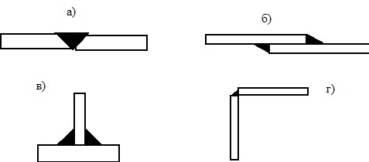
Рис. 1.1. Типи зварних з’єднань: стикове (а), внакладку (б), таврове (в), кутове (г) ( на прикладі зварювання плавленням )
При зварюванні плавленням, щоб забезпечити потрібну глибину проплавлення, вдаються до спеціальної обробки кромок – розкриття (рис.1.2.). Для кожного способу зварювання, в залежності від товщини металу, стандарти на спосіб зварювання рекомендують вид і конструктивні розміри елементів розкриття кромок.
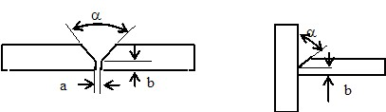
Рис.1.2. Приклади розкриття кромок.( а - зазор, b – притуплення, a - кут розкриття кромок).
Зварні шви.
Стикові шви. При зварюванні плавленням стикові шви – це шви, які з’єднують елементи стикового з’єднання. Вони можуть бути одно і двосторонніми, причому шов може бути виконаним за один або декілька проходів (шарів ), тобто шов одно або багатошаровий. Якщо переріз шва з обох сторін при двосторонньому зварюванні майже однаковий, то такий шов зветься симетричним; якщо переріз з однієї сторони більший ніж з другої - несиметричним. Шов меншого перерізу зветься підварочним. Основні параметри одношарового стикового шва показані на рис.1.3.
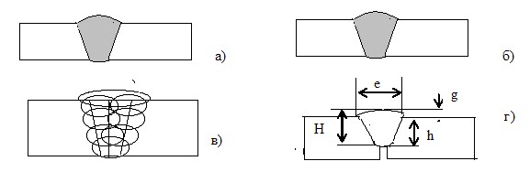
Рис.1.3. Типи стикових швів: а – односторонній; б – двосторонній несиметричний; в – односторонній багатошаровий; г – конструктивні елементи стикового шва ( H – товщина шва, h – глибина проплавлення, g – випуклість, e – ширина шва).
Для оцінки шва використовують і інші характеристики: коефіцієнт форми ( співвідношення ширини шва до глибини проплавлення ), кут переходу від металу шва до основного металу, загальну площу шва.
При зварюванні тиском за допомогою стикових швів отримують стикові та таврові з’єднання. Параметри шва в цьому випадку визначаються шириною та площею шва.
Кутові шви. Кутові шви характерні тільки для зварювання плавленням. За допомогою кутових швів з’єднуються елементи з’єднань внакладку, таврові та кутові з’єднання. Кутові шви можуть бути випуклими, нормальними і увігнутими. Основні параметри нормального кутового шва представлені на рис.1.4.
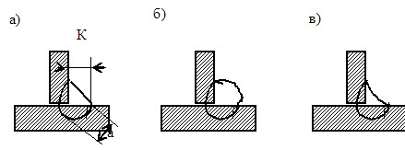
Рис.1.4. Кутові шви: а- нормальний ( К-катет шва, а – товщина шва); б – випуклий; в – увігнутий.
В залежності від катету кутового шва вони виконуються за один або декілька проходів.
Інші види швів. З’єднання внакладку можуть бути зварені прорізними швами (характеризується шириною шва), електроклепками (характеризується діаметром) і також шляхом зварювання тиском точковим (основний параметр – діаметр ядра точки) або шовним швом (характеризується шириною шва). ( рис.1.5.).
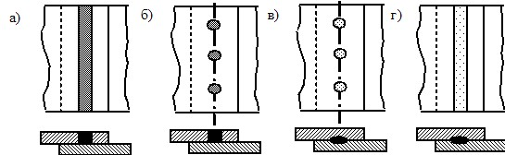

Рис.1.5. Шов прорізний (а), шов електроклепаний (б), шов точковий (в), шов шовний (г).
Існують також шви переривисті з ланцюговим та шаховим розташуванням ділянок ( рис.1.6. ); шви прямолінійні, кругові, кільцеві та шви більш складної конфігурації.
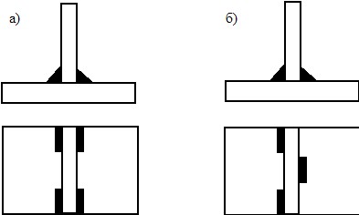
Рис.1.6. Шви переривисті ланцюгові (а ) і шахові (б ).
18.3. Загальні вимоги до зварних з’єднань. Вимоги до зварних з’єднань і швів залежать від типу конструкції, умов ії навантаження і експлуатації. Але, будь- яке зварне з’єднання, незалежно від призначення конструкції, повинно мати відповідну працездатність при мінімальних витратах на виготовлення і експлуатацію. Нижче наведені основні вимоги до зварних з’єднань, дотримання яких дозволяє одержати надійну та економічну конструкцію.
Вибір типу з’єднання. Оптимальними з’єднаннями при зварюванні плавленням і тиском є стикові з’єднання. Вони добре забезпечують одночасно герметичність і міцність, оптимальні для фізичних методів контролю якості, економічні. При статичному навантаженні стикові з’єднання забезпечують рівноміцність з основним металом для більшості марок вуглецевих і низьколегованих сталей, багатьох марок високолегованих сталей.
Для деяких марок загартованих високоміцних сталей та алюмінієвих сплавів стикові шви по міцності нижчі за основний метал (утворення “м’якого прошарку”). Для підвищення міцності такого з’єднання передбачається місцеве збільшення товщини металу в зоні розташування зварного шва.
Як правило, стикові шви розташовують перпендикулярно діючому зусиллю.
В конструкціях, які працюють при статичному навантаженні, широко використовують з’єднання внакладку. Вони потребують меншої точності при підготовці окрайків та складанні з’єднання. З’єднання внакладку є основними при зварюванні тиском точковим або шовним швами. При статичному навантаженні концентрація напружень в кутових лобових і флангових швах не знижує несучої спроможності конструкції. З’єднання внакладку не рекомендуються для конструкцій, які працюють в умовах корозійного середовища, тому що важко забезпечити надійний захист елементів в місці контакту.
Таврові з’єднання застосовуються в балочних та рамних конструкціях. При статичному навантажені таврові з’єднання, як правило, виконують без розкриття окрайків.
При статичному навантаженні для всіх типів з’єднань концентрація напружень, що викликана типом зварного з’єднання або формою шва є небезпечною для конструкцій з високоміцних сталей, чи тих, що працюють при низьких температурах. Для таких конструкцій не слід допускати з’єднання з непроваром, перехід одного елементу до другого повинен бути плавним.
При змінному і динамічному навантажені перевагу мають стикові з’єднання без випуклості. Опір руйнуванню внаслідок втомленості з’єднань внакладку (особливо з фланговими швами ) нижче за стикові з’єднання. Слід запобігати односторонніх стикових та переривчатих швів та скупчення декілька швів в обмеженої зоні. Мінімальна відстань між швами повинна бути не менш 50 мм.
Вимоги до розкриття окрайків. Розкриття окрайків використовують з метою: зменшення долі основного металу в металі шва, отримання сприятливого термічного циклу, зниження вірогідності виникнення дефектів, забезпечення повного проплаву окрайків та ін. В залежності від способу зварювання, товщини і марки металу для кожного типу з’єднання розкриття окрайків різне (рекомендації у відповідних ДСТУ ). Оскільки зварювання з розкриттям окрайків пов’язано з утворенням певної порожнини за рахунок основного металу, що заповнюється більш дорогим електродним або присадковим металом, необхідно вибирати таке розкриття окрайків, щоб забезпечити мінімальний переріз зварного шва. Мінімальний переріз шва забезпечується, коли окрайки мають криволінійний симетричний скіс з обох сторін. Кут розкриття окрайків треба вибирати так, щоб забезпечити провар вершини кута притуплення і оптимальний коефіцієнт проплавлення. При малому куті розкриття можливі непровари та кристалізаційні тріщини.
Вимоги до форми шва. При зварюванні стикових швів бажано отримувати шви з невеликою випуклістю з плавним переходом до основного металу. Кутові шви повинні бути трошки вигнуті і також з плавним переходом до основного металу. Конфігурація і розміри зварних швів при дуговому зварюванні залежать від способу і режиму зварювання, положення шва у просторі та від техніки зварювання.
До основних параметрів режиму зварювання відносять: струм, його рід і полярність, напруження дуги, швидкість зварювання, діаметр електрода.
До поняття “техніка зварювання” слід віднести виконання певних маніпуляцій: встановити і підтримувати виліт електроду, вибрати положення електроду або зварювального дроту у просторі та його траєкторію переміщення, а також положення виробу при зварюванні.
Отримати потрібну форму зварного шва і плавний перехід до основного металу легше використовуючи механізовані способи зварювання, а також при відповідному положенні шва і виробу.
Для даного способу зварювання, марки основного матеріалу і типу шва існує оптимальний режим, котрий в конкретних умовах може змінюватися тільки у вузькому діапазоні.
4. Закріплення нових знань.
1. Що називається зварним з’єднанням і які вони бувають ?
2. Які зварні шви бувають?
3. Які загальні вимоги до зварних з’єднань і зварних швів?
5. Підведення підсумків заняття.
6. Домашнє завдання. В.К.Сидоренко «Технічне креслення» В зошиті замалювати табл.13.12 ст..418;табл..13.15 ст.422.

Тема заняття №19-20:Умовне зображення та позначення зварних швів і з’єднань.
Мета заняття. Освітня: Вивчити як на креслені умовно зображають та позначають зварні з’єднання і шви.
Розвиткова: Логічне та аналітичне мислення; просторове уявлення.
Виховна: Виховання акуратності.
Тип заняття: Комбінований (лекція-практикум).
Методи та форми проведення заняття: розповідь, пояснення, показ.
Обладнання та засоби навчання: плакати.
Методичне забезпечення: В.І.Кузьменко. «Методика викладання креслення» м. Москва видавництво «Освіта» 1981 рік.
Література: Основна. В.К.Сидоренко. «Технічне креслення» м.Львів видавництво «Оріяна-Нива» 2000 рік.
Є.А.Антонович; Я.В.Василишин і інші. «Нарисна геометрія (практикум)» м.Львів видавництво «Світ» 2004 рік.
Додаткова. Л.І.Новічіхіна. «Довідник по технічному кресленню» м.Мінськ видавництво «Вища школа» 1976 рік.
Н.С.Брілінг; С.Н.Балягін; С.І.Сімонін. « Довідник по будівельному кресленню» м. Москва видавництво «Будвидав» 1987 рік.
А.Я.Якубович. «Завдання по кресленню для будівельників» м. Москва видавництво «Вища школа» 1989 рік.

Хід заняття
1.Організаційна частина заняття.
1.1 Перевірка наявності студентів.
1.2 Перевірка готовності студентів до занять.
2. Формування нових знань.
2.1 Актуалізація опорних знань студентів. .
2.2 Повідомлення теми та освітньої мети.
2.3 Перелік питань до розгляду.
3. Засвоєння нових знань.
3.1 План – конспект лекції.
4. Закріплення нових знань.
5. Підведення підсумків заняття.
6. Домашнє завдання.
ЛЕКЦІЯ №19.
19.1. Умовне зображення та позначання зварних швів і з’єднань.
19.2. Допоміжні знаки.
19.1.Умовне зображення та позначання зварних швів і з’єднань. Всі стандартні зварні шви, не залежно від способу зварювання, умовно зображають суцільною основною лінією, якщо шов видимий, і штриховою лінією, якщо шов невидимий (рис.1.1. ).
Видима поодинока зварна точка зображується знаком“ + “, який виконують суцільною основною лінією. Невидима точка не показується. Нестандартні зварні шви зображують з позначенням усіх конструктивних елементів, необхідних для виконання шва. При цьому межі шва зображають суцільною основною лінією, а конструктивні елементи окрайок у межах шва – суцільною тонкою лінією.
Позначення зварних швів і з’єднань виконується таким чином. Від зображення шва проводять лінію-виноску, яку закінчують однобокою стрілкою. Лінія – виноска призначена для напису умовного позначення зварного з’єднання. Структура умовного позначення наведена на схемі рис.1.4.

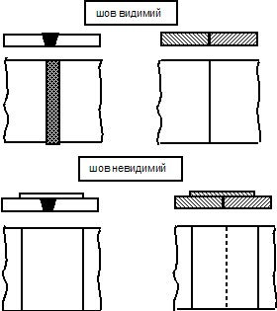
Рис.1.1. Зображення зварних швів.
Видимий шов зварювального з’єднання зображають на кресленні суцільною основною лінією, невидимий -штриховою, видиму точку точкового шва знаком “+”, невидиму - не позначають. В разі зображення багатошарового шва коли є необхідність вказати послідовність виконання шарів, дозволяється наносити контури окремих шарів.( рис.1.3.)
Умовне позначення шва наносять:
а) на полці лінії-виноски, проведеної від зображення шва з лицьової сторони (рис. 1.2а);
б) під полкою лінії-виноски, проведеної від зображення шва з оборотної сторони (рис. 1.2б)
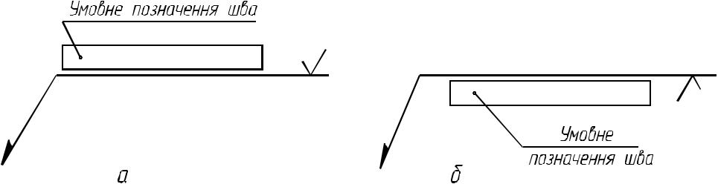

Рис. 1.2. Розташування умовного позначення зварювального шва.

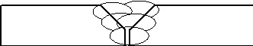
Рис.1.3. Зображення багатошарового шва.
Умовне позначення треба наносити на полиці, якщо вона проведена від лицевої сторони шва, і під полицею, якщо проведена від зворотної сторони. За лицеву сторону приймають ту , на якої виконується зварний шов. Якщо на кресленні є декілька однотипних швів, то умовне позначення пишуть один раз, а на стрільці записують його номер та їх кількість на даному креслені.
Для інших однотипних швів на полиці ставлять тільки відповідний номер шва. Буквені позначення дугового зварювання і ручного дугового зварювання на кресленні не проставляють. Буквені позначення інших способів зварювання на кресленні проставляють тільки у випадку, якщо використовуються декілька способів зварювання. При використанні одного способу зварювання його вказують в технічних вимогах на кресленні. При наявності на кресленні швів, що виконуються за одним стандартом, його вказують тільки в технічних вимогах креслення. Якщо на кресленні всі шви однакові, то їх позначають лінією – виноскою без полиці.
19.2. Допоміжні знаки. Структура позначення передбачає використання допоміжних знаків, які наведені в таблиці1.1.
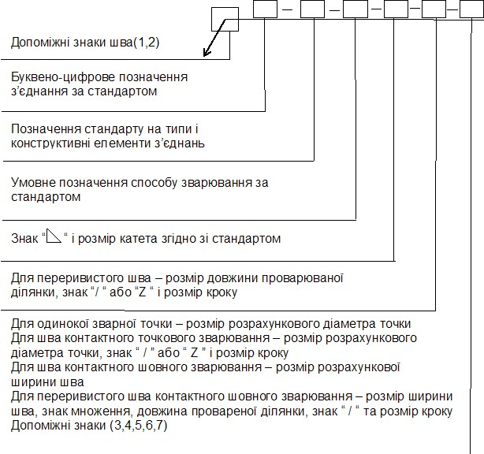Рис.1.4.Схема умовного позначення зварних швів та з’єднань.

Таблиця 1.1. Допоміжні знаки.
Номер знака | Знак | Значення допоміжного знака | Розміщення знака
 |  |  | з лицевого боку | із зворотнього боку
1 |  | Шов по замкненій лінії
2 |  | Шов виконати на монтажі
3 |  | Випуклість шва зняти | 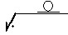
4 |  | Напливи і нерівності шва обробити. | 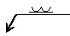
5 |  | Шов переривистий чи точковий, ланцюговий | 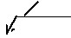
6 | Z | Шов переривистий чи точковий, шаховий | Z
7 |  | Шов по незамкненій лінії | 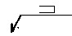

Приклади умовного позначання зварних з’єднань і швів наведені в таблиці 1.3.
Таблиця 1.3.Приклади умовного позначення зварних з’єднань і швів.
Зварне з’єднання та шов. | Умовне позначення.
Шов таврового з’єднання без розкриття окрайків, з двох сторін, переривчатий з шаховим розташуванням, виконаний дуговим зварюванням в середовищі вуглекислого газу плавким електродом. Катет шва 6 мм. Довжина шва 50мм., крок 100мм. На кресленні три однакових шва N1. | 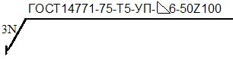
Спрощене зображення однакових швів при умові повного позначання одного з них. | 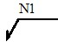
Теж саме, якщо всі шви однакові | 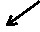
4. Закріплення нових знань.
1. Як на кресленні умовно зображаються зварні шви видимі і невидимі?
2. Як умовно на кресленні позначаються зварні шви і зварні з’єднання?
3. Які допоміжні знаки використовують на кресленні при позначенні зварних швів і зварних з’єднань?
5. Підведення підсумків заняття.
6. Домашнє завдання. В.К.Сидоренко «Технічне креслення». На форматі А3 закінчити креслення умовних графічних позначень зварних швів; табл.13.13; ст.420.

Тема заняття №21: Класифікація буквенно – цифрових позначень зварних з’єднань і швів.
Мета заняття. Освітня: Вивчити буквенно – цифрову класифікацію зварних з’єднань і швів.
Розвиткова: Логічне та аналітичне мислення; просторове уявлення.
Виховна: Виховання акуратності.
Тип заняття: Комбінований (лекція-практикум).
Методи та форми проведення заняття: розповідь, пояснення, показ.
Обладнання та засоби навчання: плакати.
Методичне забезпечення: В.І.Кузьменко. «Методика викладання креслення» м. Москва видавництво «Освіта» 1981 рік.
Література: Основна. В.К.Сидоренко. «Технічне креслення» м.Львів видавництво «Оріяна-Нива» 2000 рік.
Є.А.Антонович; Я.В.Василишин і інші. «Нарисна геометрія (практикум)» м.Львів видавництво «Світ» 2004 рік.
Додаткова. Л.І.Новічіхіна. «Довідник по технічному кресленню» м.Мінськ видавництво «Вища школа» 1976 рік.
Н.С.Брілінг; С.Н.Балягін; С.І.Сімонін. «Довідник по будівельному кресленню» м. Москва видавництво «Будвидав» 1987 рік.
А.Я.Якубович. «Завдання по кресленню для будівельників» м. Москва видавництво «Вища школа» 1989 рік.
Хід заняття
1.Організаційна частина заняття.
1.1 Перевірка наявності студентів.
1.2 Перевірка готовності студентів до занять.
2. Формування нових знань.
2.1 Актуалізація опорних знань студентів. .
2.2 Повідомлення теми та освітньої мети.
2.3 Перелік питань до розгляду.
3. Засвоєння нових знань.
3.1 План – конспект лекції.
4. Закріплення нових знань.
5. Підведення підсумків заняття.
6. Домашнє завдання.
ЛЕКЦІЯ №21.
21.1. Позначення стандарту на типи і конструктивні елементи зварних з’єднань.
21.2. Буквенно- цифрове позначення з’єднання за стандартом.
21.3.Умовне позначення способу зварювання за стандартом.
21.1. Позначення стандарту на типи і конструктивні елементи зварних з’єднань.
Позначення стандарту виконується шляхом написання на полиці назви документа та його номеру, наприклад, ГОСТ 5264– 80 (або ДСТУ). В таблиці 1.2. наведений перелік стандартів на основні типи зварних з’єднань для різних способів зварювання.
Таблиця 1.2. Перелік стандартів на основні типи зварних з’єднань для різних способів зварювання.
СТАНДАРТ | НАЙМЕНУВАННЯ
ГОСТ 5264-80 | Ручне дугове зварювання
ГОСТ 8713-79 | Дугове зварювання під флюсом
ГОСТ 14771-76 | Дугове зварювання у захисних газах
ГОСТ 14776-79 | Дугове зварювання. З’єднання зварні точкові
ГОСТ14806-80 | Дугове зварювання алюмінію і алюмінієвих сплавів в інертних газах
ГОСТ 15164-78 | Електрошлакове зварювання
ГОСТ 15878-79 | Контактне зварювання
ГОСТ 16037-80 | Дугове зварювання сталевих трубопроводів
ГОСТ 16038-80 | Дугове зварювання трубопроводів з міді і мідно-нікелевих сплавів
ГОСТ 16098-80 | Дугове зварювання двошарової корозійно-стійкої сталі
21.2. Буквенно- цифрове позначення з’єднання за стандартом.
Стикові з’єднання позначаються - С; таврові-Т; внакладку- Н; кутові – У; нестандартні з’єднання – О ( особливе). Цифри біля букв, наприклад С25, Т3, вказують порядковий номер даного з’єднання у ГОСТі (ДСТУ) на спосіб зварювання.
21.3. Умовне позначення способу зварювання за стандартом.
Спосіб виконання зварювання позначається буквами: Р – ручне, А – автоматичне, М – механізоване, які пишуться перед умовним позначенням способу зварювання. Дугове зварювання позначається Є; електрошлакове - Ш; в інертних газах неплавким електродом без присадкового металу – ИН; в інертних газах неплавким електродом з присадковим металом – ИНп; в інертних газах і їх сумішах з вуглекислим газом та киснем плавким електродом – ИП; в вуглецевому газі і його суміші з киснем плавким електродом - УП, ультразвукове – Уз; тертям – Тр; холодне – Х; дифузійне – Дф; контактне точкове – Кт; контактне шовне – Кр; контактне стикове – Кс; контактне стикове опором – Ксс; контактне стикове оплавленням – Ксо; електронно-променеве – Єл; лазерне – Лз; вибухом – Вз; плазмове – Пз. Крім того, для автоматичного зварювання прийняті такі позначання: автоматичне зварювання під флюсом без застосування підкладок і підварочного шва – А; автоматичне зварювання під флюсом на флюсовій подушці –Аф; автоматичне зварювання під флюсом на сталевій підкладці – Ас; автоматичне. зварювання під флюсом на мідній підкладці – Ам;: автоматичне зварювання під флюсом з попереднім накладання підварочного шва – Апш; автоматичне зварювання під флюсом з попередньою підваркою кореня шва – Апк. Такі ж самі індекси використовуються і для механізованого зварювання ( Мс, Мпк).

Таблиця буквенно-цифрове позначення шва за стандартом на типи і конструктивні елементи швів зварних з’єднань.
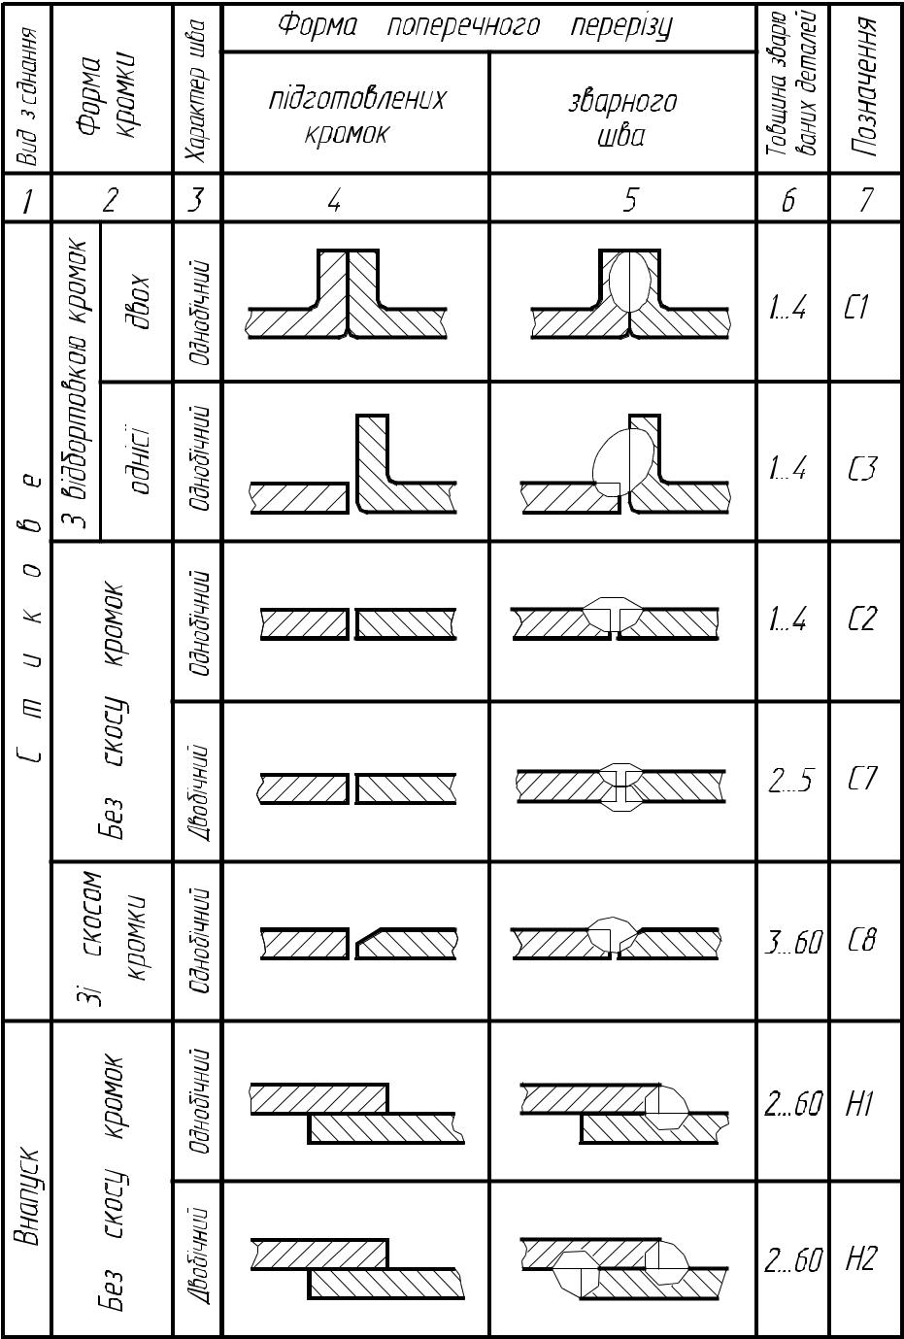

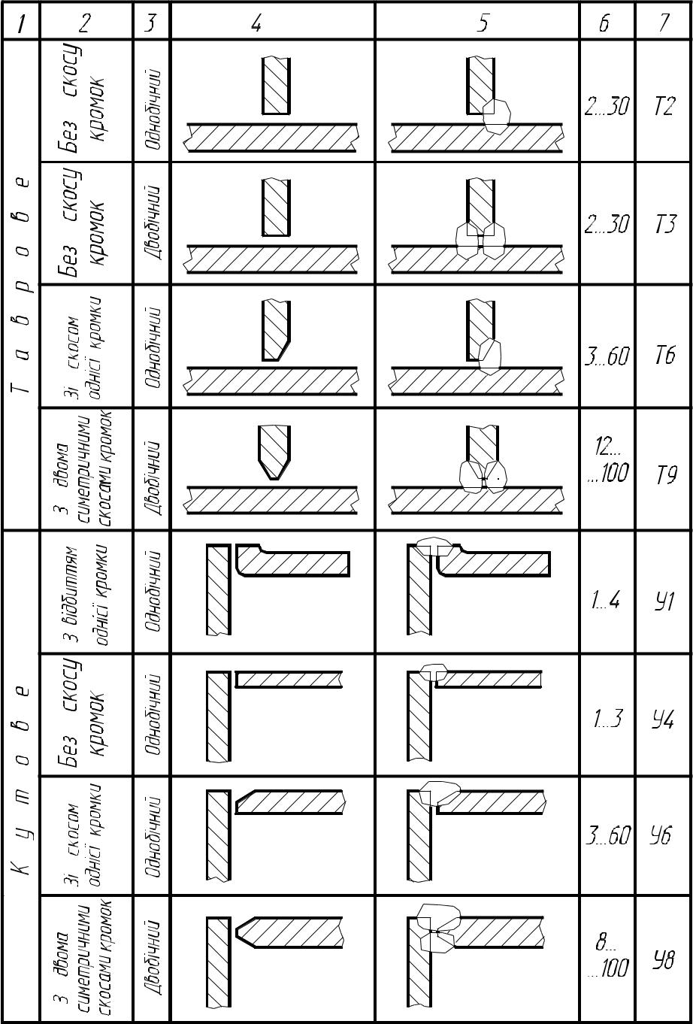
4. Закріплення нових знань.
Завдання на практичну роботу: В зошиті замалювати таблицю буквенно-цифрових позначень видів зварювання (В.К.Сидоренко «Технічне креслення» В зошиті замалювати табл.13.16 ст.423; табл.13.17 ст.424;.табл.13.18 ст.425.
5. Підведення підсумків заняття.
6. Домашнє завдання. В.К.Сидоренко «Технічне креслення» закінчити в зошиті замалювувати табл.13.16 ст.423; табл.13.17 ст.424;.табл.13.18 ст.425.

Тема заняття №22: Умовні допоміжні знаки в позначеннях зварних швів.
Мета заняття. Освітня: Вивчити умовні допоміжні знаки в позначеннях зварних швів та накреслити їх на форматі А4.
Розвиткова: Логічне та аналітичне мислення; просторове уявлення.
Виховна: Виховання акуратності.
Тип заняття: Практикум.
Методи та форми проведення заняття: пояснення, виконання практичної роботи.
Обладнання та засоби навчання: карточки-завдання..
Методичне забезпечення: В.І.Кузьменко. «Методика викладання креслення» м. Москва видавництво «Освіта» 1981 рік.
Література: Основна. В.К.Сидоренко. «Технічне креслення» м.Львів видавництво «Оріяна-Нива» 2000 рік.
Є.А.Антонович; Я.В.Василишин і інші. «Нарисна геометрія (практикум)» м.Львів видавництво «Світ» 2004 рік.
Додаткова. Л.І.Новічіхіна. «Довідник по технічному кресленню» м.Мінськ видавництво «Вища школа» 1976 рік.
Н.С.Брілінг; С.Н.Балягін; С.І.Сімонін. «Довідник по будівельному кресленню» м. Москва видавництво «Будвидав» 1987 рік.
А.Я.Якубович. «Завдання по кресленню для будівельників» м. Москва видавництво «Вища школа» 1989 рік.
Хід заняття
1.Організаційна частина заняття.
1.1 Перевірка наявності студентів.
1.2 Перевірка готовності студентів до занять.
2. Формування нових знань.
2.1 Актуалізація опорних знань студентів. .
2.2 Повідомлення теми та освітньої мети.
2.3 Перелік питань до розгляду.
3. Засвоєння нових знань.
3.1 План – конспект лекції.
4. Закріплення нових знань.
5. Підведення підсумків заняття.
6. Домашнє завдання.

ЛЕКЦІЯ №22.
4. Закріплення нових знань. Завдання на практичну роботу: На форматі А4 виконати таблицю «Допоміжні знаки для позначення зварних швів» (стор.174 Л.І.Новічіхіна «Довідник по технічному кресленню» вид. «Вища школа» м. Мінськ 1976 р.).
5. Підведення підсумків заняття.
6. Домашнє завдання. На форматі А4 закінчити виконувати таблицю «Допоміжні знаки для позначення зварних швів» (стор.174 Л.І.Новічіхіна «Довідник по технічному кресленню» вид. «Вища школа» м. Мінськ 1976 р.).

Тема заняття №23-26: Виконання та читання креслення зварної ферми і її вузлів.
Мета заняття. Освітня: Виконати і прочитати креслення зварної ферми та її вузлів.
Розвиткова: Логічне та аналітичне мислення; просторове уявлення.
Виховна: Виховання акуратності.
Тип заняття: Комбінований (лекція-практикум).
Методи та форми проведення заняття: пояснення, виконання практичної роботи.
Обладнання та засоби навчання: карточки-завдання..
Методичне забезпечення: В.І.Кузьменко. «Методика викладання креслення» м. Москва видавництво «Освіта» 1981 рік.
Література: Основна В.К.Сидоренко. «Технічне креслення» м.Львів видавництво «Оріяна-Нива» 2000 рік.
Є.А.Антонович; Я.В.Василишин і інші. «Нарисна геометрія (практикум)» м.Львів видавництво «Світ» 2004 рік.
Додаткова. Л.І.Новічіхіна. «Довідник по технічному кресленню» м.Мінськ видавництво «Вища школа» 1976 рік.
Н.С.Брілінг; С.Н.Балягін; С.І.Сімонін. «Довідник по будівельному кресленню» м. Москва видавництво «Будвидав» 1987 рік.
А.Я.Якубович. «Завдання по кресленню для будівельників» м. Москва видавництво «Вища школа» 1989 рік.
Хід заняття
1.Організаційна частина заняття.
1.1 Перевірка наявності студентів.
1.2 Перевірка готовності студентів до занять.
2. Формування нових знань.
2.1 Актуалізація опорних знань студентів. .
2.2 Повідомлення теми та освітньої мети.
2.3 Перелік питань до розгляду.
3. Засвоєння нових знань.
3.1 План – конспект лекції.
4. Закріплення нових знань.
5. Домашнє завдання.
ЛЕКЦІЯ №23-26.
23.1.Класифікація металевих конструкцій.
За конструктивним рішенням будівельні металеві конструкції можна розподілити на стержневі системи та на листові конструкції . До стержневих систем належать конструкції , виготовлені з прокатних профілів сталі , які з’єднуються між собою за допомогою зварних швів , на болтах і заклепках . Такими конструкціями є колони , ферми , балки і т.д.
Ферма – це решітчаста наскрізна конструкція , яка складається з окремих прямолінійних стержнів , з’єднаних між собою у вузлах , які утворюють геометричну незмінну систему . Статична незмінність ферми досягається застосуванням решітки , яка утворює систему трикутників (рис.2) .Для ферм найбільш характерними є перерізи , складені з двох рівно поличкових або нерівно поличкових кутників . Для більшої стійкості верхнього стисненого поясу ферм доцільно використовувати нерівнополичкові кутники , встановлюючи ширші полички в горизонтальній площині ( рис.3 ).Поперечний переріз всіх елементів ферм може бути виконаний і з поодиноких кутників.

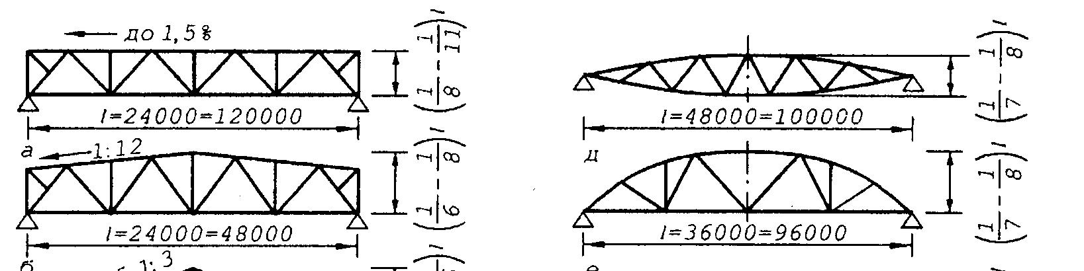
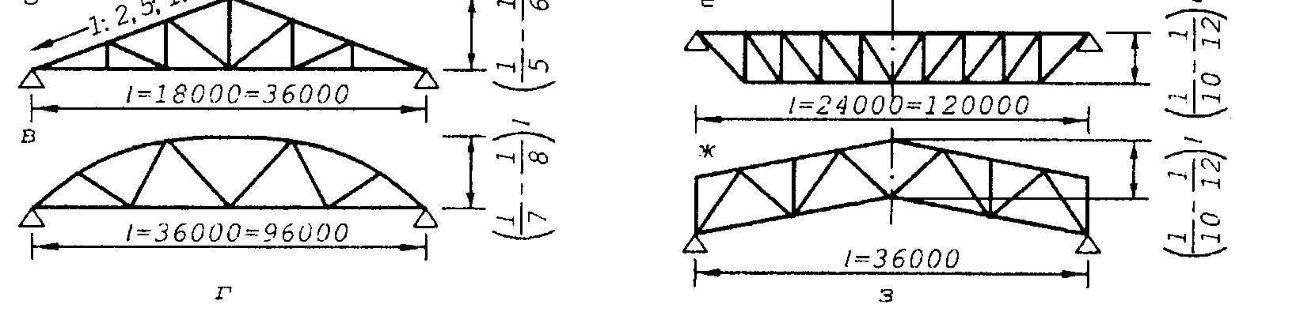

Рис. 2 - Кроквяні ферми (а - з)
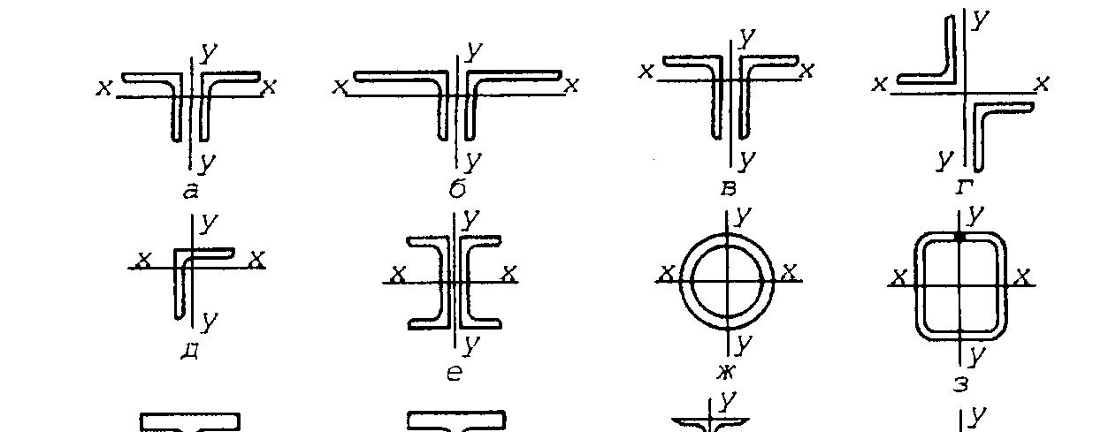
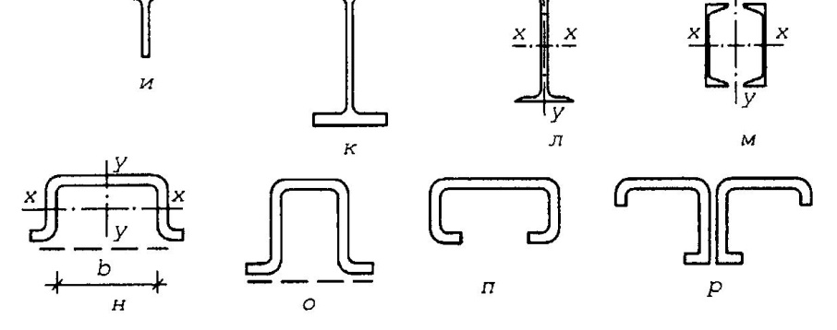

Рис. 3 - Типи поперечних перерізів
У сучасній практиці будівництва застосовують як жорстке кріплення ферми збоку до колони , так і шарнірне зверху колони чи збоку .У типових рішеннях при спиранні ферм на сталеві або залізобетонні колони зверху застосовують шарнірне з’єднання ферми з колоною ( рис.4 ).На рис.5 зображені конструктивні рішення жорсткого з’єднання опорних вузлів ферм з парних кутників .
Найбільш відповідальними вузлами ферм є монтажні стикові вузли (рис.6) , які поділяють кроквяну ферму на два окремих відправних елементи – півферми .З умов взаємозамінності півферм ферму поділяють таким чином , щоб кожна відправна марка в монтажному вузлі мала фасонку з двох рівних частин .У даному випадку стики поясів перекриваються листовими накладками .Стики поясів можна перекривати кутниковими накладками з обробленими обушками та зрізаними поличками .

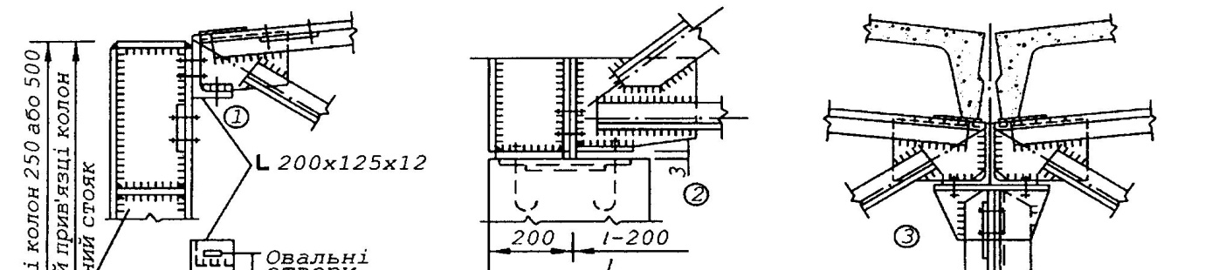
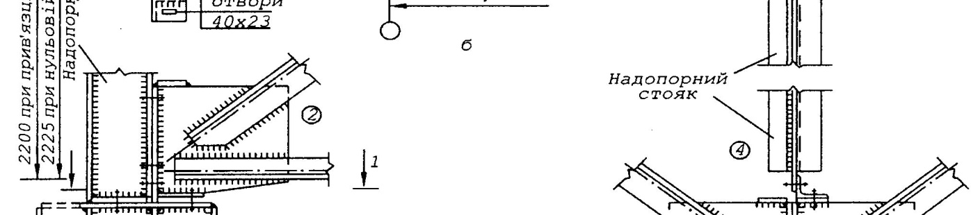

Рис. 4- Опорні вузли типових ферм, що опираються зверху на колону крайню (а. б); на середню (в)
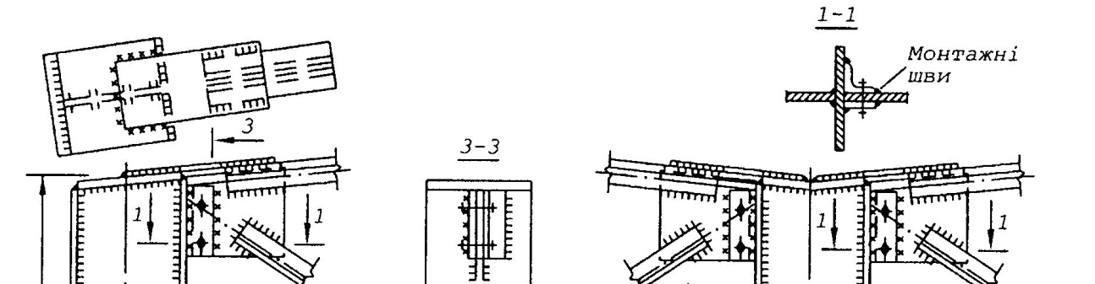
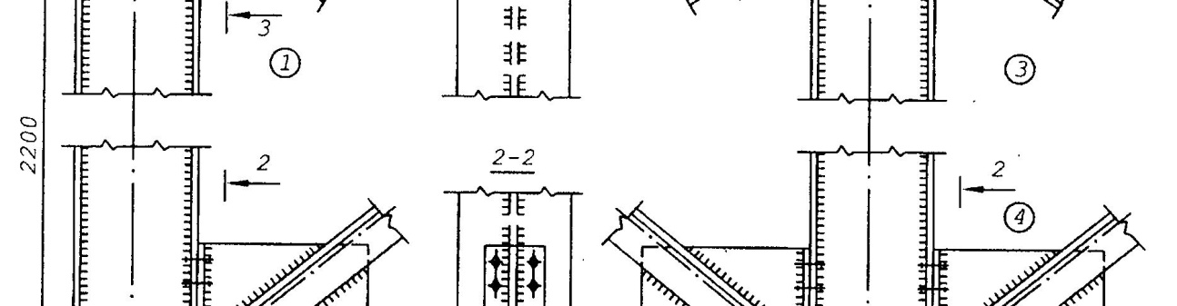
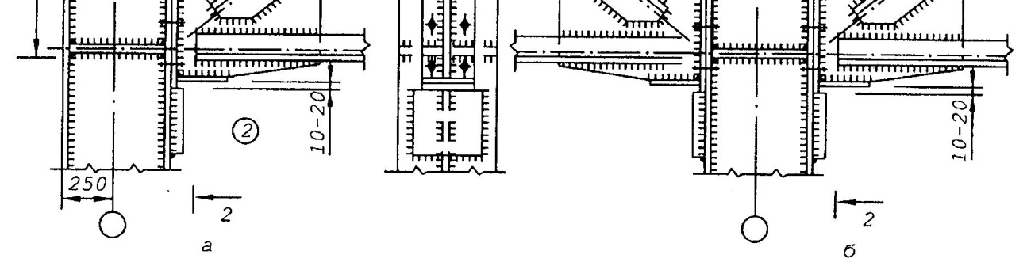

Рис. 5 - Опорні вузли з прикріпленням ферм до колони збоку: а – обпирання на крайню, б – на середню колону

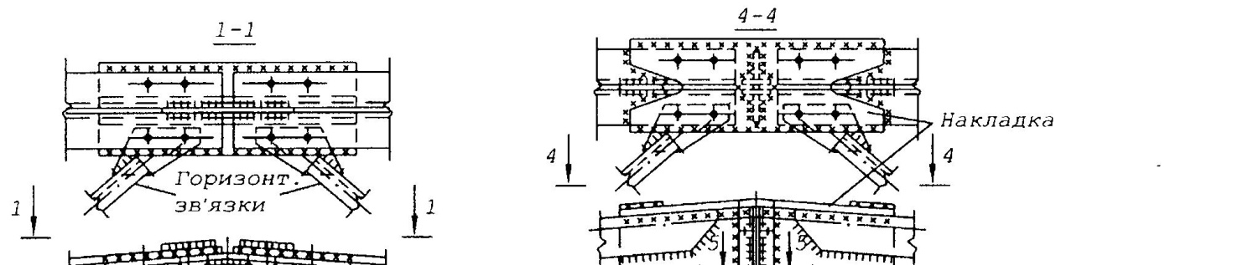
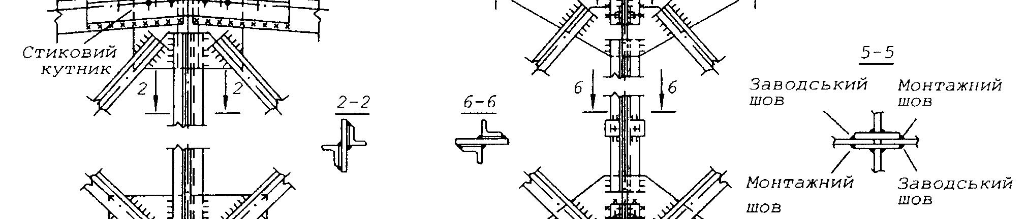
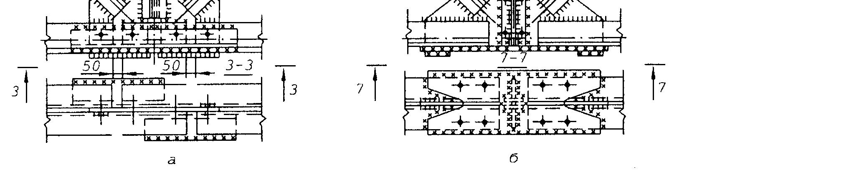

Рис. 6. Монтажні стики верхнього та нижнього поясів ферм:
  - - з кутниковими; б – з листовими стиковими накладками

- Основні вимоги до виконання креслень вузлів будівельних металевих

конструкцій.
Геометричну схему металевої конструкції розміщують , за правилом . в верхньому лівому куті формату і зображують в масштабі 1: 100 , 1: 200 або 1:400. Виконують геометричну схему суцільними основними лініями : над ними вказують відстань між центрами вузлів ( в мм ) без виносних і розмірних ліній ; під ними – зусилля ( рис.7). У випадку симетрії геометричної схеми відстань між центрами вузлів позначають ліворуч осі симетрії , а зусилля – праворуч.
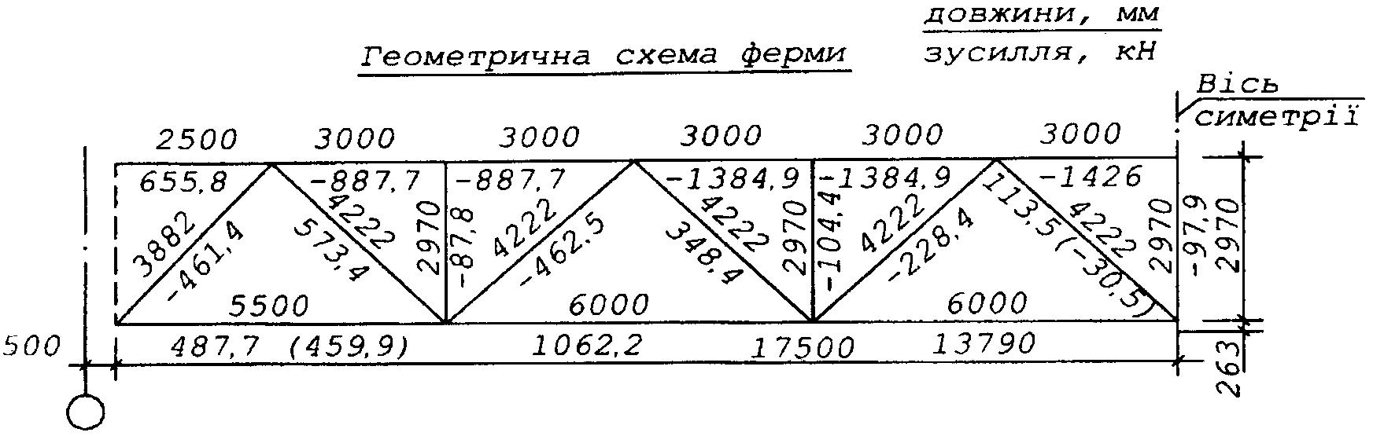

Рис 7.

Креслення головного вигляду починають з відображення геометричних осей вузла. Під час проектування стержні ферм центруються у вузлах на осях , які проходять через центри їх маси з округленням до 5 мм . Осьові лінії стержнів ферм у вузлах повинні сходитися в одній точці . Розміри сортаментів слід обирати із додатку 1. Для зменшення зварних напружень у вузлах ферм з листовими фасонками стержні решітки не доводяться до поясів на відстань а = 6t , але не більше 80 мм ; t – товщина фасонки. Між торцями з’єднуваних елементів поясів ферм залишається відстань не менше 50 мм (рис.8).
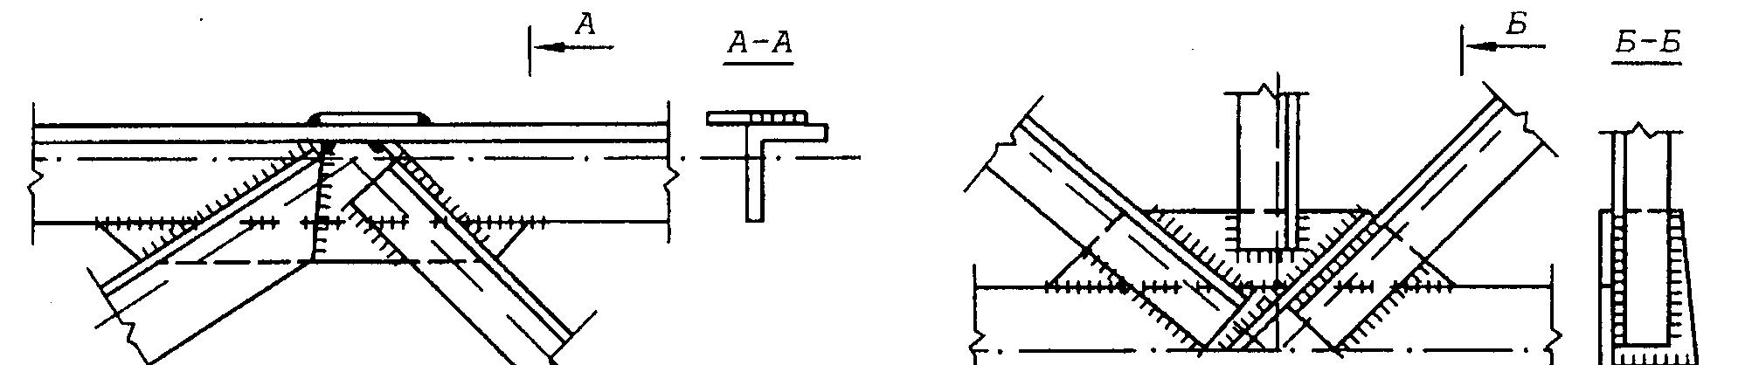
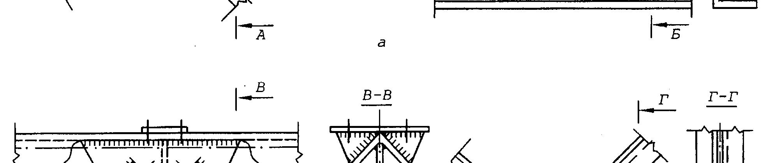
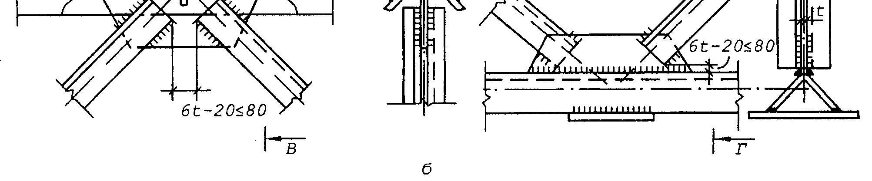

Рис. 8- Вузли ферм з поодиноких кутників:
з горизонтальним розміщенням поясів (а) і похилим (б)
Допускається виконувати креслення сітки геометричних осей стержнів в масштабі 1:20 ; 1:25 , а перерізи стержнів і елементів конструкції в масштабі 1:10 ; 1:15 . Ця невідповідність масштабів в зображенні геометричної сітки і перерізів елементів дозволяє достатньо чітко показати усі деталі ферми .
Головний вигляд розміщують в центрі , вигляд зверху , знизу та з правого боку відповідно в проекційному зв’язку над головним виглядом , під головним виглядом та праворуч від головного вигляду . Відповідно до ГОСТ 2.410-68 над кожним виглядом ( крім головного ) роблять напис по типу „ Вигляд А „ , а напрямок погляду вказують стрілкою , позначеною відповідною літерою .

9

Розрізи позначають тонкою штрихпунктирною лінією з посилюванням крайніх штрихів до 1,5 мм товщиною , перпендикулярно до яких ставлять стрілки, що вказують напрямок погляду , згідно з ГОСТ 21.101-79 . Початковий і останній кінцевий штрихи не повинні перетинати контур відповідного зображення .З зовнішнього боку біля стрілок , що вказують напрямок погляду , ставлять одну й ту саму букву алфавіту або цифру . Розріз повинен бути позначений написом по типу „ А – А” .
На розрізах показують тільки те , що належить січній площині , і те , що знаходиться безпосередньо близько до неї . Лініями невидимого контуру зображують ті елементи , які торкаються видимих . Елементи , які належать січній площині , не штрихують .
До зображення перерізів пред’являють такі самі вимоги , що і до зображення розрізів ( ГОСТ 2.305-68 ) .
Маркування вузла позначають , виділяючи колом вузол і вказуючи на поличці лінії-виноски римською або арабською цифрою номер вузла .
Усі розміри на деталіровочних кресленнях вказують зовні контуру зображення в мм . Правила нанесення розмірів на кресленнях металевих конструкцій такі самі , як і для усіх будівельних креслень .
На кресленнях вузлів металевих будівельних конструкцій усі деталі позначають арабськими цифрами . Позначку проставляють на поличці лінії-виноски до кожної деталі і вказують у специфікації деталей відправної марки вузла . Специфікацію виконують за такою формою ( рис.9 ).
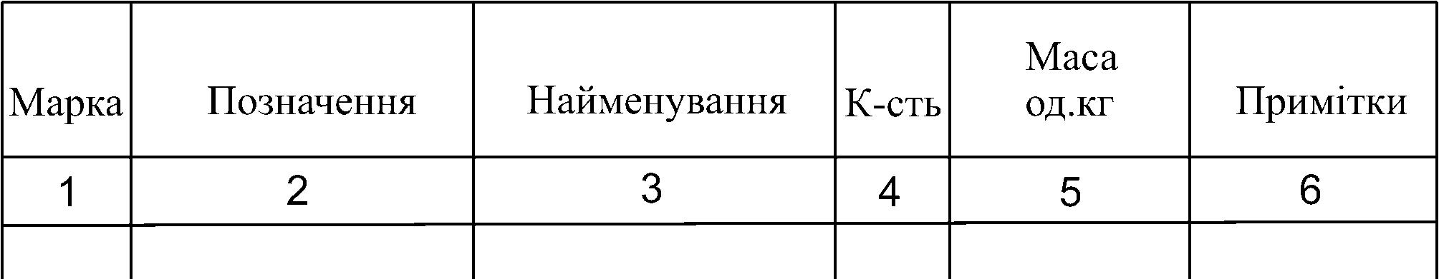
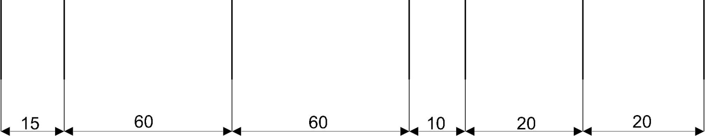

Рис.9
4. Закріплення нових знань. Завдання на практичну роботу: На форматі А3 виконати робоче креслення зварювальної ферми і прочитати його (завдання №207 стор.151 А.А.Якубович «Завдання по кресленню для будівельників»).
5. Домашнє завдання. На форматі А3 виконати робоче креслення зварювальної ферми і прочитати його (завдання №207 стор.151 А.А.Якубович «Завдання по кресленню для будівельників»).

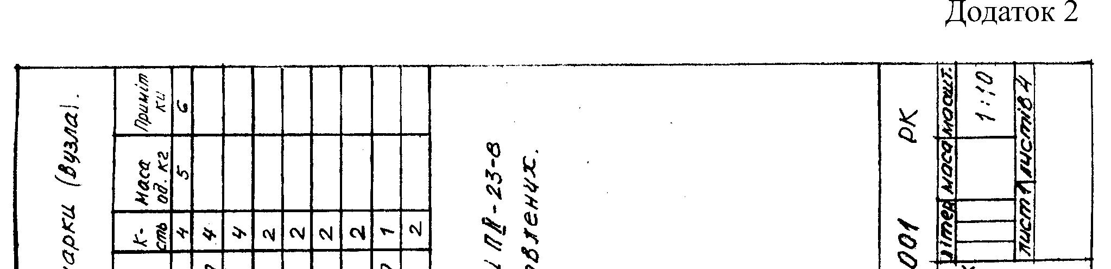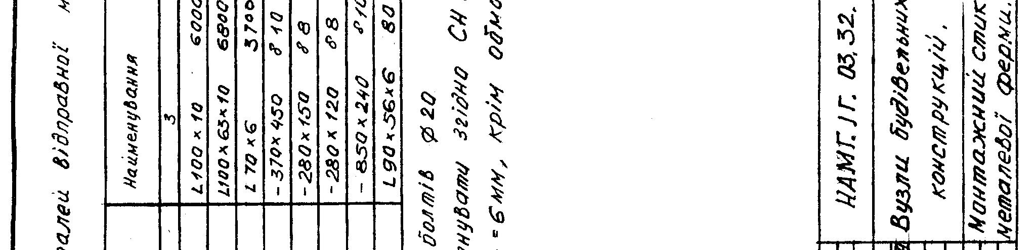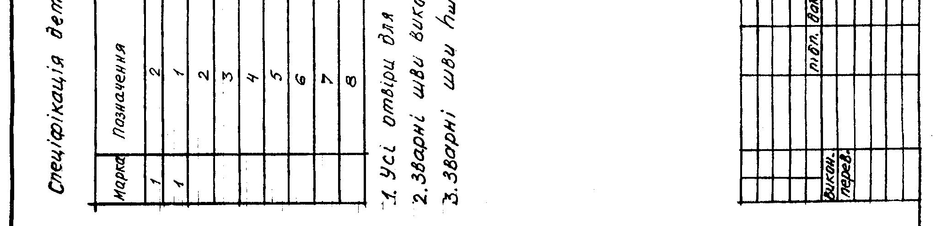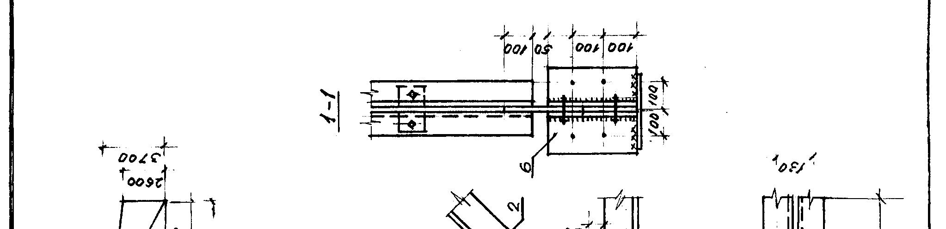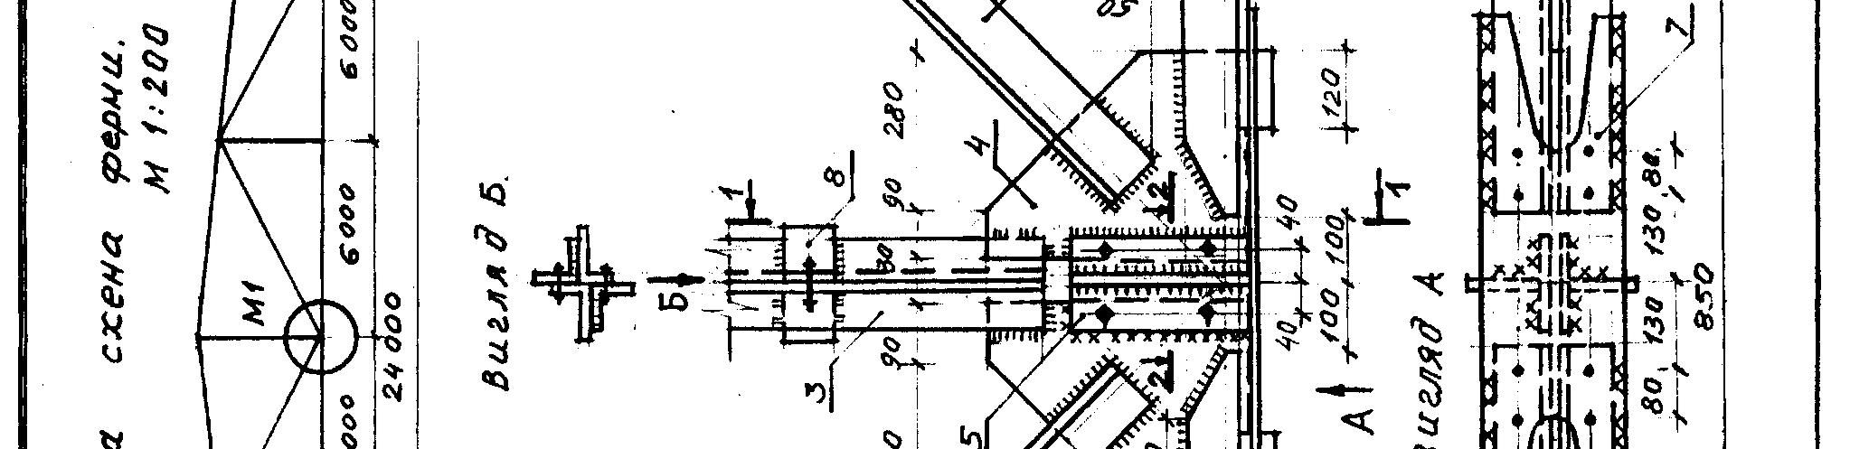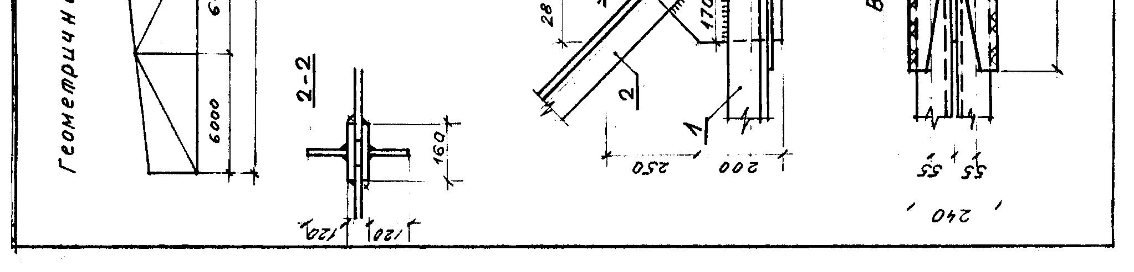
Тема заняття №27-28: Читання креслень зварювальних виробів.
Мета заняття. Освітня: Навчитися читати креслення металевих конструкцій і складати відомісті відправочних елементів.
Розвиткова: Логічне та аналітичне мислення; просторове уявлення.
Виховна: Виховання акуратності.
Тип заняття: Комбінований (лекція-практикум).
Методи та форми проведення заняття: пояснення, виконання практичної роботи.
Обладнання та засоби навчання: карточки-завдання..
Методичне забезпечення: В.І.Кузьменко. «Методика викладання креслення» м. Москва видавництво «Освіта» 1981 рік.
Література: Основна. В.К.Сидоренко. «Технічне креслення» м.Львів видавництво «Оріяна-Нива» 2000 рік.
Є.А.Антонович; Я.В.Василишин і інші. «Нарисна геометрія (практикум)» м.Львів видавництво «Світ» 2004 рік.
Додаткова. Л.І.Новічіхіна. «Довідник по технічному кресленню» м.Мінськ видавництво «Вища школа» 1976 рік.
Н.С.Брілінг; С.Н.Балягін; С.І.Сімонін. «Довідник по будівельному кресленню» м. Москва видавництво «Будвидав» 1987 рік.
А.Я.Якубович. «Завдання по кресленню для будівельників» м. Москва видавництво «Вища школа» 1989 рік.
Хід заняття
1.Організаційна частина заняття.
1.1 Перевірка наявності студентів.
1.2 Перевірка готовності студентів до занять.
2. Формування нових знань.
2.1 Актуалізація опорних знань студентів. .
2.2 Повідомлення теми та освітньої мети.
2.3 Перелік питань до розгляду.
3. Засвоєння нових знань.
3.1 План – конспект лекції.
4. Закріплення нових знань.
5. Підведення підсумків заняття.
6. Домашнє завдання.

ЛЕКЦІЯ №27-28.
27.1.Особливості креслень металевих конструкцій і виробів.
27.2.Складання відомостей відправочних елементів зварних конструкцій.
27.1.Особливості креслень металевих конструкцій і виробів. При виконанні креслень металевих конструкцій керуються правилами,які встановлені ГОСТ 2.410-68 і іншими стандартами «ЄСКД».
В деяких випадках на кресленнях металевих конструкцій вид зверху розміщують в проекційному зв’язку над головним видом; вид знизу – під головним видом, вид зліва – зліва від головного виду; вид справа – справа від головного виду.
При такому розміщень зображень на кожному виді, крім головного, роблять надписи по типу «Вид А», а направлення погляду позначають на головном виді стрілочкою, позначеною відповідною буквою.
На кресленнях металевих конструкцій, на видах і розрізах показують тільки ті елементи, які знаходяться безпосередньо близько від зміщених з площиною креслення граній і поверхності конструкції. Перерізи елементів на кресленнях не штрихують.
Розміри проставляють тільки для виявлення взаємного розміщення елементів, їх осей і розміщення отворів в елементах. Кожний елемент на кресленні металевих конструкцій мають свій номер (позицію), під яким і заноситься в специфікацію. В специфікації дають дані по кожному елементу конструкції (профіль проката, матеріал і його розміри, маса, кількість і інші дані).
27.2. Складання відомостей відправочних елементів зварних конструкцій. На кресленнях схем всі відправочні (монтажні) елементи конструкцій зображають відрізками суцільними лініями з розривами в місцях стиків і в тому положені, які вони повинні займати в змонтованих конструкціях. Кожному елементу, зображеному на схемі розміщення елементів конструкцій, присвоюється марка, яка складається з великих букв російського алфавіту,відповідно першої букви названого конструктивного елементу, що цифри. Однаковим відправочним елементам присвоюють одні і тіж марки.
4. Закріплення нових знань. Завдання на практичну роботу: Прочитати креслення зварної ферми (див. попередньо практичну роботу). Скласти відомість відправочних елементів на схему розміщення елементів конструкцій (зав.№201 стор.143 А.А.Якубович «Завдання по кресленню для будівельників» вид. «Вища школа» м.Москва 1989 р.) Скласти відомість відправочних елементів по осях 1 – 3 і 9 -13 (зав.№205 стор.149 А.А.Якубович «Завдання по кресленню для будівельників» вид. «Вища школа» м.Москва 1989 р.).
5. Підведення підсумків заняття.
6. Домашнє завдання. Закінчити задане завдання .

Міністерство освіти і науки України

Ржищівський
індустріально-педагогічний технікум

Кафедра: Професійне навчання

Інструктивно-методичні матеріали

до практичних занять

з дисципліни : «Інженерне креслення»

для студентів 4 курсу

5.01010401 «Професійна освіта» (зварювальне виробництво)

Ржищів
2016

Методичні рекомендації до проведення практичних занять з дисципліни «Інженерне креслення».
Укладач: викладач креслення Задорожній О.С.
Схвалено на засіданні циклової комісії професійно-орієнтовних дисциплін
Протокол від “30” cерпня 2016 року № 1.

Голова комісії Л.І.Кравець

Структура методичних рекомендацій щодо проведення практичних робіт з дисципліни «Інженерне креслення»
1.Титульна сторінка.
2.Укладачі та дата затвердження цикловою комісією.
3. Анотація.
4.Практичні заняття №
- Мета заняття;
- План заняття;
- Структура заняття;
- Завдання і методичні рекомендації до їх виконання;
- Питання для самостійного поглибленого вивчення теми;
- Домашнє завдання;
- Рекомендована література;
- Підведення підсумків.
5. Список рекомендованої літератури.
Мета цих методичних вказівок – ознайомити студентів будівельних спеціальностей з особливостями виконання креслень металевих конструкцій Виконання завдання „ Вузли металевих конструкцій„ є основою для виконання курсових та дипломних проектів. Оскільки самі конструкції та методи їх розрахунків вивчають на заняттях з дисциплін професійного циклу, в цьому завданні студенти виконують креслення типових конструкцій.
Методичні вказівки призначені для студентів усіх форм навчання, які виконують завдання з інженерного креслення .
Будівельними називають креслення з текстовими документами до них , на яких виконують проекційні зображення будівлі або її частин і надають інші дані, необхідні для її побудови, а також для виготовлення будівельних виробів та конструкцій .
При виконанні й оформленні будівельних креслень необхідно користуватися ГОСТами „ Единой системы конструкторской документации” (ЕСКД) та ГОСТами „ Системы проектной документации для строительства” (СПДС ) ,які поширюються на всі види проектной документації для будівництва .
Стандарти СПДС , як і стандарти ЕСКД , забезпечують уніфікацію проектної документації, графічних зображень і форм проектних документів. Це дає можливість виконання проектних документів в автоматизованих системах проектування .
1. Склад і оформлення креслень металевих конструкцій
1.1. Загальні відомості про застосування металевих конструкцій У будівництві застосовують різноманітні металеві конструкції , форма і конструктивне рішення яких найчастіше залежать від призначення. Широке застосування металевих конструкцій у будівництві є наслідком таких основних позитивних характеристик , як висока надійність , легкість , індустріальність . Більшість будівельних металевих конструкцій виготовляють з прокатної сталі . Її частка становить близько 95% всього обсягу металевих конструкцій ; конструкцій з алюмінієвих сплавів – близько 5% , а виливків зі сталі та чавуну – менше 1% .
1.2. Сортамент профілів із сталі Для металевих конструкцій сьогодні промисловість постачає прокатні ,пресовані , гнуті та гнуто зварені профілі . Наявність готових профілів разом з їх машинною обробкою , механізованими і автоматизованими процесами з’єднання забезпечують індустріальне та швидке виготовлення металевих конструкцій
.Перелік прокатних та інших профілів, у якому зазначені їх форма, розміри, допуски , характеристики металу , маси одиниці довжини профілю , геометричні характеристики перерізів , а також умови постачання , називається сортаментом .
Усі профілі за умовами використання поділяють на дві групи : профілі загального і спеціального призначення .Найбільш масові профілі загального призначення . До цієї групи належать двотаврові балки , швелери , кутники рівно поличкові і нерівно поличкові , труби круглі , прямокутні , квадратні , профілі таврові , Z-подібні , С-подібні , коритоподібні , листи , круг , квадрат ( рис.1 ).
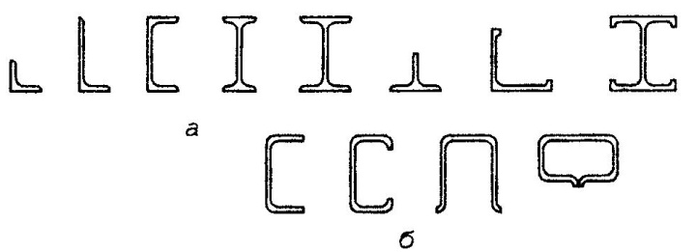

Рис.1- Основні типи профілів, що використовуються в несучих металевих конструкціях:
а – прокатні та пресовані; б – гнуті
Сортаменти складають звичайно у порядку зростання основних розмірів профілів і оформляють у вигляді державних стандартів або відомчих технічних умов .
Сортовий прокат поєднує кутники рівно- і нерівнополичкові , круглу , квадратну , та стрічкову сталі . Профільний – двотаври , швелери , таври тощо . З багатьох видів листового прокату в будівництві найширше застосовують товстолистову та широколистову універсальні сталі .
1.3.Класифікація металевих конструкцій
За конструктивним рішенням будівельні металеві конструкції можна розподілити на стержневі системи та на листові конструкції . До стержневих систем належать конструкції , виготовлені з прокатних профілів сталі , які з’єднуються між собою за допомогою зварних швів , на болтах і заклепках . Такими конструкціями є колони , ферми , балки і т.д.
Ферма – це решітчаста наскрізна конструкція , яка складається з окремих прямолінійних стержнів , з’єднаних між собою у вузлах , які утворюють геометричну незмінну систему . Статична незмінність ферми досягається застосуванням решітки , яка утворює систему трикутників (рис.2) .Для ферм найбільш характерними є перерізи , складені з двох рівно поличкових або нерівно поличкових кутників . Для більшої стійкості верхнього стисненого поясу ферм доцільно використовувати нерівнополичкові кутники , встановлюючи ширші полички в горизонтальній площині ( рис.3 ).Поперечний переріз всіх елементів ферм може бути виконаний і з поодиноких кутників.

Рис. 2 - Кроквяні ферми (а - з)

Рис. 3 - Типи поперечних перерізів
У сучасній практиці будівництва застосовують як жорстке кріплення ферми збоку до колони , так і шарнірне зверху колони чи збоку .У типових рішеннях при спиранні ферм на сталеві або залізобетонні колони зверху застосовують шарнірне з’єднання ферми з колоною ( рис.4 ).На рис.5 зображені конструктивні рішення жорсткого з’єднання опорних вузлів ферм з парних кутників .
Найбільш відповідальними вузлами ферм є монтажні стикові вузли (рис.6) , які поділяють кроквяну ферму на два окремих відправних елементи – півферми .З умов взаємозамінності півферм ферму поділяють таким чином , щоб кожна відправна марка в монтажному вузлі мала фасонку з двох рівних частин .У даному випадку стики поясів перекриваються листовими накладками .Стики поясів можна перекривати кутниковими накладками з обробленими обушками та зрізаними поличками .

Рис. 4- Опорні вузли типових ферм, що опираються зверху на колону крайню (а. б); на середню (в)

Рис. 5 - Опорні вузли з прикріпленням ферм до колони збоку: а – обпирання на крайню, б – на середню колону

Рис. 6- Монтажні стики верхнього та нижнього поясів ферм:
  - – з кутниковими; б – з листовими стиковими накладками.

1.4.Основні вимоги до виконання креслень вузлів будівельних металевих конструкцій.
Геометричну схему металевої конструкції розміщують , за правилом . вверхньому лівому куті формату і зображують в масштабі 1: 100 , 1: 200 або 1:400. Виконують геометричну схему суцільними основними лініями : над ними вказують відстань між центрами вузлів ( в мм ) без виносних і розмірних ліній ; під ними – зусилля ( рис.7). У випадку симетрії геометричної схеми відстань між центрами вузлів позначають ліворуч осі симетрії , а зусилля – праворуч.

Рис 7.
Креслення головного вигляду починають з відображення геометричних осей вузла. Під час проектування стержні ферм центруються у вузлах на осях , які проходять через центри їх маси з округленням до 5 мм . Осьові лінії стержнів ферм у вузлах повинні сходитися в одній точці . Розміри сортаментів слід обирати із додатку 1. Для зменшення зварних напружень у вузлах ферм з листовими фасонками стержні решітки не доводяться до поясів на відстань а = 6t , але не більше 80 мм ; t – товщина фасонки. Між торцями з’єднуваних елементів поясів ферм залишається відстань не менше 50 мм (рис.8).

Рис. 8- Вузли ферм з поодиноких кутників:
з горизонтальним розміщенням поясів (а) і похилим (б)
Допускається виконувати креслення сітки геометричних осей стержнів в масштабі 1:20 ; 1:25 , а перерізи стержнів і елементів конструкції в масштабі 1:10 ; 1:15 . Ця невідповідність масштабів в зображенні геометричної сітки і перерізів елементів дозволяє достатньо чітко показати усі деталі ферми .
Головний вигляд розміщують в центрі , вигляд зверху , знизу та з правого боку відповідно в проекційному зв’язку над головним виглядом , під головним виглядом та праворуч від головного вигляду . Відповідно до ГОСТ 2.410-68 над кожним виглядом ( крім головного ) роблять напис по типу „ Вигляд А „ , а напрямок погляду вказують стрілкою , позначеною відповідною літерою .
Розрізи позначають тонкою штрихпунктирною лінією з посилюванням крайніх штрихів до 1,5 мм товщиною , перпендикулярно до яких ставлять стрілки, що вказують напрямок погляду , згідно з ГОСТ 21.101-79 . Початковий і останній кінцевий штрихи не повинні перетинати контур відповідного зображення .З зовнішнього боку біля стрілок , що вказують напрямок погляду , ставлять одну й ту саму букву алфавіту або цифру . Розріз повинен бути позначений написом по типу „ А – А” .
На розрізах показують тільки те , що належить січній площині , і те , що знаходиться безпосередньо близько до неї . Лініями невидимого контуру зображують ті елементи , які торкаються видимих . Елементи , які належать січній площині , не штрихують .
До зображення перерізів пред’являють такі самі вимоги , що і до зображення розрізів ( ГОСТ 2.305-68 ) .
Маркування вузла позначають , виділяючи колом вузол і вказуючи на поличці лінії-виноски римською або арабською цифрою номер вузла .
Усі розміри на деталіровочних кресленнях вказують зовні контуру зображення в мм . Правила нанесення розмірів на кресленнях металевих конструкцій такі самі , як і для усіх будівельних креслень .
На кресленнях вузлів металевих будівельних конструкцій усі деталі позначають арабськими цифрами . Позначку проставляють на поличці лінії-виноски до кожної деталі і вказують у специфікації деталей відправної марки вузла . Специфікацію виконують за такою формою ( рис.9 ).

Рис.9
1.5 Зварні з’єднання. У будівництві використовуються такі основні види з’єднань :за допомогою зварювання , болтові , на заклепках.
Найпоширенішими є зварні з’єднання ( близько 95% усіх з’єднань ) . У будівництві найширше використовують електродугове зварювання . За рівнем механізації та автоматизації процесів розрізняють такі його види: ручне, напівавтоматичне ( автоматизована подача зварювальних матеріалів і ручне переміщення дуги вздовж шва ) та автоматизоване зварювання ( всі операції автоматизовано ) . За способом заповнення шва металом та технологічними ознаками розрізняють : зварювання електродом , що плавиться ; зварювання неплавким електродом ( вугільним чи вольфрамовим із введенням у дугу присадкового стержня для отримання необхідного об’єму рідкого металу і заповнення шва ) . Розплавлений метал ізолюється від дії атмосферного повітря шаром шлаку , флюсу чи струменем захисного газу.
1.5.1 Класифікація та характеристика зварних швів.
За конструктивними ознаками розрізняють стикові , кутові та прорізні шви. Стиковими швами з’єднують елементи, розміщені в одній площині (рис.10 ). Ці шви найраціональніші , бо створюють найменші концентрації напружень . Їхнім недоліком є необхідність додаткової обробки граней з’єднуваних елементів значної товщини для забезпечення повного провару .
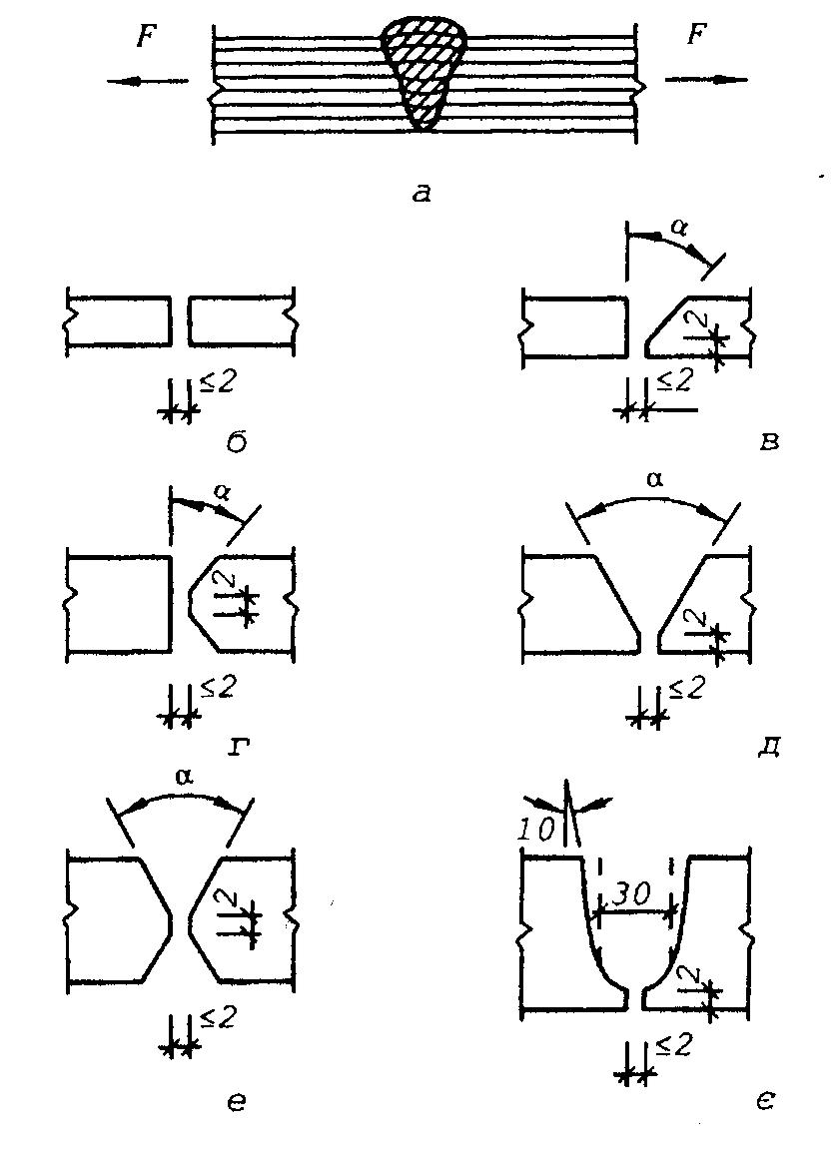

Рис. 10 -Стикові шви і обробка граней перед зварюванням:
а – стикове з’ єднання і характер силових ліній; б – без обробки;

в.г – односторонні Y- та К-подібні; д,е – двосторонні V- та Х- подібні; є – криволінійна обробка.
Кутові шви утворюються при наплавленні шва у куті, складеними гранями з’єднувальних елементів, які за формою близькі до трикутника. Залежно від положення відносно напрямку дії зусилля кутові шви поділяють на флангові та лобові ( рис.11 ) .

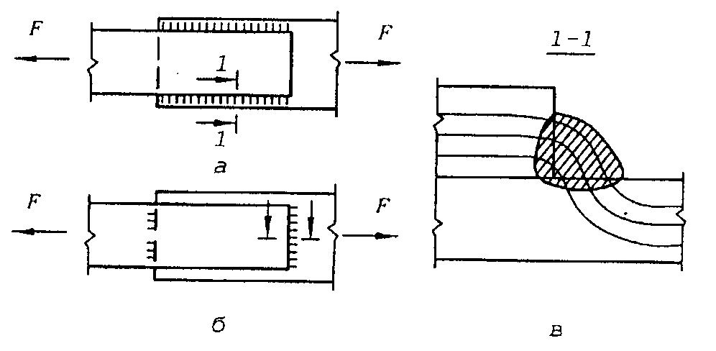

Рис.11- З’ єднання на кутових швах:
а – флангових; б – лобових: в – переріз кутового шва і характер силових ліній
Прорізні шви утворюються при заповненні металом прорізів у з’єднуваних елементах ( рис.12 ) . Необхідно зазначити , що виготовлення прорізів дуже трудомістке .
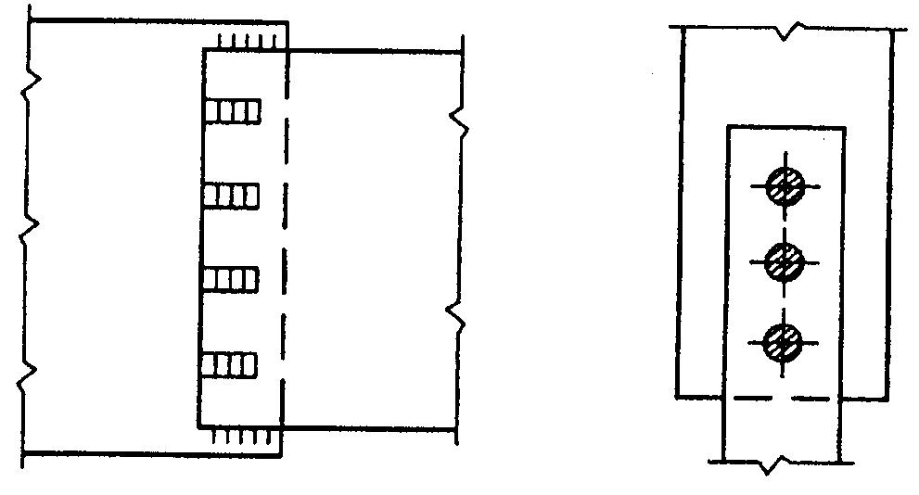

Рис. 12- Прорізні шви.
За призначенням шви поділяються на робочі ( розрахункові ) ,які служать для передачі зусиль , та конструктивні , що служать лише для фіксації елементів і не передають значних зусиль .
За протяжністю розрізняють шви суцільні та переривчасті .
1.5.2Види зварних з’єднань.
Стандарти на електродугове зварювання передбачають такі види з’єднань :.стикове , кутове , таврове , внапуск ( рис.13 ) .
Стикові з’єднання виконують за допомогою стикових швів у балках , ригелях , колонах будівель . резервуарах , трубопроводах тощо . Особливо доцільні вони в листових конструкціях .
Таврові та кутові з’єднання використовують для скріплення взаємно перпендикулярних елементів , наприклад , поясних швів балок і колон , приєднання ребер тощо .
З’єднання внапуск утворюють за допомогою кутових швів і використовують у більшості монтажних стиків та досить часто у заводських умовах .

Застосування у будівельних конструкціях прорізних швів , електрозаклепок і переривчастих швів обмежене .

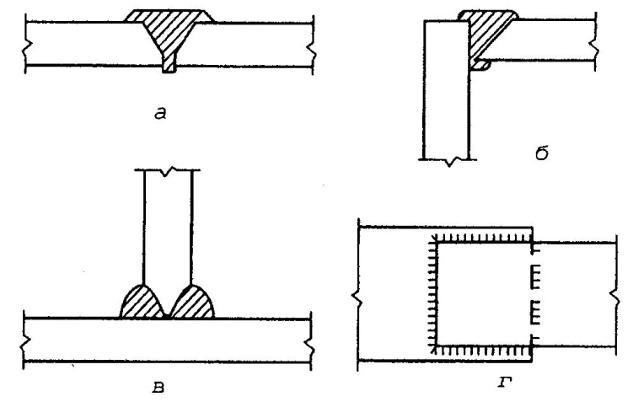

Рис.13- Види зварних з’єднань:
  - – стикове; б – кутове; в – таврове; г – внапуск
1.5.3.Умовні зображення зварних швів на кресленняхметалевих конструкцій.
У таблиці 1 надані умовні графічні зображення швів зварних з’єднань згідно ГОСТ 21.107-78 , які використовуються у будівельних кресленнях . Крім цього, усі необхідні відомості про виконання зварних швів вказують в технічних вимогах креслення .

